

Број: 217/2025
Датум:19.11 .2025 године

ЈАВНО ПРЕДУЗЕЋЕ ЗА РЕКРЕАЦИЈУ ''АДИЦА'' АДА

ПРОГРАМ ПОСЛОВАЊА

ЗА 2026. ГОДИНУ

С А Д Р Ж А Ј
1. ОПШТИ ПОДАЦИ...............................................................................................................3

1.1 Статус, правна форма и делатност јавног предузећа.................................................3
1.2 Визија, мисија јавног предузећа..................................................................................3
1.3 Стратешка документа, закони и подзаконски, као и интерни акти.........................4
1.4 Средњорочни и дугорочни план пословне стратегије и развоја..............................5
1.5 Организациона шема..................................................................................................22
1.6 Имена директора и чланова надзорног одбора........................................................24

2. АНАЛИЗА ПОСЛОВАЊА ( Прилог бр. 1, 1а, 1б)...........................................................24

2.1 Анализа остварених индикатора пословања и разлози одступања у односу на планиране...........................................................................................................................24
2.2 Спроведене активности за унапређење процеса пословања...................................25
2.3Спроведене акривности у области корпоративног управљања....................25
2.4 Oстварење циљева који су планирани програмом пословања за 2025..................26

3. ЦИЉЕВИ И ПЛАНИРАНЕ АКТИВНОСТИ (Прилог бр. 2, и 4)..................................28

3.1 Циљеви јавног предузећа...........................................................................................28
3.2 Кључне активности за постизање циљева................................................................28
3.3 Анализа тржишта........................................................................................................35
3.4 Ризици у пословању....................................................................................................37
3.5 Активности које Јавно Предузеће планира да спроведе у циљу унапређења корпоративног управљања...............................................................................................38

4. ПЛАНИРАНИ ИЗВОРИ ПРИХОДА И ПОЗИЦИЈЕ РАСХОДА ПО НАМЕНАМА (Прилог бр.3, прилог бр. 5а, прилог бр. 5б, и прилог бр. 5)..................................................29

4.1 Детаљно образложење структуре планираних прихода и расхода........................39
4.2 Цене..............................................................................................................................40
4.3 Динамика прихода из Буџета Општине Ада (Прилог 6).........................................48
4.4 Намена коришћења средстава из Буџета Општине Ада..........................................48

5. ПЛАНИРАНИ НАЧИН РАСПОДЕЛЕ ДОБИТИ, ОДНОСНО ПЛАНИРАНИ НАЧИН ПОКРИЋА ГУБИТКА ...........................................................................................................48
5.1 Приказ утрошка добити за 2014, 2015, 2016, 2017, 2018, 2019, 2020, 2021, 2022,
2023 годину..............................................................................................................................48
6. ПЛАН ЗАРАДА И ЗАПОШЉАВАЊА (Прилог бр. 7, 8, 9, 10, 11, 11а, 12)..................48
7. КРЕДИТНА ЗАДУЖЕНОСТ (Прилог бр. 14)..................................................................48
8. ПЛАНИРАНЕ НАБАВКЕ (Прилог бр. 15).......................................................................49
9. ПЛАН КАПИТАЛНИХ УЛАГАЊА И ИНВЕСТИЦИЈА (Прилог бр. 16)....................49
10. КРИТЕРИЈУМИ ЗА КОРИШЋЕЊЕ СРЕДСТАВА ЗА ПОСЕБНЕ НАМЕНЕ (Прилог бр. 17).......................................................................................................................................49
11. ПРИЛОЗИ-ПОСЕБАН МАТЕРИЈАЛ
1. ОПШТИ ПОДАЦИ

1.1 СТАТУС, ПРАВНА ФОРМА И ДЕЛАТНОСТ ПРЕДУЗЕЋА

Пословно име: Јавно предузеће за рекреацију „АДИЦА“ Ада
Седиште: 24430 Ада, Змај Јовина 25/б
Претежна делатност: 9311
Матични број: 08681350
ПИБ: 100983949
ЈБКЈС: 81111

Надлежни орган јединице локалне самоуправе је Одељење за општу управу, друштвене делатности и заједничке послове. Јавно предузеће за рекреацију „Адица“ Ада послује од 01.01.1999. године, од тада носи назив „Адица“. Раније се звао Центар за рекреацију. Базенски комплекс са којим управља Јавно Предузеће изграђен је 1981. године. Оснивач је био СО Ада, улагачи су били I и II Месна заједница Ада. Од 2017. године оснивачки улог у 100% размери припада Скупштини општине Ада. Ј.П.Р. „Адица“ Ада бави се пословима одмора и рекреације као и услугом пружања смештаја у објектима Преноћиште „Спорт“ и Хостел „Дом“ који су у власништву Општине Ада а у корисништву Јавног Предузећа. Поред наведених „Адица“ управља и са два угоститељска објекта унутар базенског комплекса у летњем периоду, односно од 2022 године са ново изграђеним објектом „wellness“ центра. Објекти за смештај и објекат велнеса уписани су у Агенцији за привредне регистре као Огранци Јавног Предузећа.

1.2 ВИЗИЈА, МИСИЈА ЈАВНОГ ПРЕДУЗЕЋА

Ј.П.Р. „Адица“ Ада у 2026. години ће почети двадесетседму годину пословања од оснивања. За нову сезону као и сваке претходне године припремамо туристичку и маркетиншку активност путем медија: радио, ТВ, писана штампа, панои, билборда интернет презентација и на друштвеним мрежама. Намеравамо и учествовање на сајмовима туризма у земљи и у иностранству, итд. Исто тако планирамо проширити делатност спорта и рекреације, организовањем припрема спортиста и организовањем разних рекреативних и спортских програма . Ј.П.Р. „Адица“ Ада ће прилагодити своје пословање и планове тренутној економско-финансијској ситуацији у земљи. Реализација инвестиционих, санационих послова у 2026. години зависит ће од горе поменутих фактора и финансијских прилива. У наредној години наставићемо послове око улепшавања рекреационог парка и самог базенског комплекса (израда клупа и столова, постављање сунцобрана, нових играчака за децу, спортских терена, итд.) и управљање објектом велнес центра. На овај начин треба сачувати, проширити односно подићи ниво квалитета услуга у нашем предузећу.
У 2026. години Ј.П.Р. „Адица“ Ада учествоваће на конкурсима у земљи (пројекти за развој туризма, итд).

ЦИЉ: -Максимално рестриктиван план и програм у складу са економском ситуацијом
-Подизање нивоа квалитета пружених услуга .
-Проширење понуде Јавног Предузећа

Приоритет: добијање средстава кроз учешће на конкурсима, која би била искоришћена за даље опремање смештајнаих објеката и за наставак санације објеката унутар базенског комплекса. Наша визија је да „Адица“ у ширем региону буде препознатљива туристичка дестинација, конкуретна, атрактивна и препозната по пружању квалитетних услуга, која креира радна места и приходе за локално становништво и која својим развојем управља на одржив начин, континуирано радећи на развоју и контроли квалитета, гарантујући својим гостима јединствен садржај, и доживљај. Мисија је брендирање туристичке дестинације „Адице“ кроз обезбеђивање смештајних капацитета и велнес туризма како би Општина Ада постала атрактивна локација за туристе и пожељно место за живот и рад.

1.3 СТРАТЕШКА ДОКУМЕНТА, ЗАКОНИ И ПОДЗАКОНСКИ И ИНТЕРНИ АКТИ

- Закон о јавним предузећима („Сл. гласник РС“, бр. 15/2016 и 88/2019);
- Закон о раду („Сл. гласник РС“, бр. 24/2005, 61/2005, 54/2009, 32/2013, 75/2014, 13/2017 –одлука УС, 113/2017 и 95/2018-аутентично тумачење);
-Закон о облигационим односима („Сл. лист СФРЈ“, бр. 29/78, 39/85, 45/89 - одлука УСЈ и 57/89, „Сл. лист СРЈ“, бр. 31/93, „Сл. лист СЦГ“, бр. 1/2003 - Уставна повеља и „Сл. гласник РС“, бр.18/2020);
-Закон о порезу на додату вредност („Сл. гласник РС“, бр. 84/2004, 86/2004 - исправка, 61/2005, 61/2007, 93/2012, 108/2013, 6/2014 – усклађени дин. изн., 68/2014 – др. закон, 142/2014,5/2015 – усклађени дин. изн., 83/2015, 5/2016 – усклађени дин. изн., 108/2016, 7/2017 – усклађени дин. изн., 113/2017, 13/2018 – усклађени дин.изн., 30/2018, 4/2019-ускл.дин.изн., 72/2019, 8/2020- усклађени дин.изн. и 153/2020);
-Закон о рачуноводству („Сл. гласник РС“, бр. 73/2019 и 44/2021 – др. закон);
- Закон о буџетском систему („Сл. гласник РС“, бр. 54/2009, 73/2010, 101/2010, 101/2011, 93/2012, 62/2013, 63/2013 - испр., 108/2013, 142/2014, 68/2015 - др. Закон, 103/2015, 99/2016, 113/2017, 95/2018, 31/2019, 72/2019, 149/2020 и 118/2021);
- Закон о привредним друштвима („Сл. гласник РС“, бр. 36/2011, 99/2011, 83/2014 - др. Закон 5/2015, 44/2018, 95/2018, 91/2019 и 109/2021);
-Закон о локалној самоуправи („Сл. гласник РС“, број 129/2007, 83/2014 др. закон, 101/2016 - др. закон, 47/2018 и 111/2021 – др. закон);
- Закон о јавним набавкама („Сл. гласник РС“, бр. 91/2019);
- Закон о роковима измирења новчаних обавеза у комерцијалним трансакцијама („Сл. гласникРС“, бр. 119/2012, 68/2015, 113/2017, 91/2019, 44/2021 и 44/2021 – др. закон);
- Закон о водама („Сл. гласник РС“, бр. 30/2010, 93/2012, 101/2016, 95/2018 и 95/2018-др.закон);
-Уредба о поступку за прибављање сагласности за ново запошљавање и додатно радно ангажовање код корисника јавних средстава („Сл. гласник РС“, бр. 159/2020);
- Правилник о обрасцима тромесечних извештаја о реализацији годишњег, односно трогодишњег програма пословања јавних предузећа („Сл. гласник РС“, бр. 36/2016 и 131/2021);
-Уредба о утврђивању елемената годишњег програма пословања за 2026. годину, односно трогодишњег програма пословања за период 2025-2027. године јавних предузећа и других облика организовања који обављају делатност од општег интереса („Сл. гласник РС“, бр. 115/2022)
- Статут општине Ада („Службени лист општине Ада“ бр. 11/2019, 20/2019 и 32/2020);
Директор Предузећа организује, води пословање, представља и заступа Предузеће, стара се о законитости рада Предузећа, одговара за законитост рада Предузећа и врши друге послове утврђене Законом, Оснивачким актом и Статутом и координира пословне активности свих субјеката, руководи процесом рада ради омогућавања несметаног пружања услуга за одмор, рекреацију и смештај.

1.4. Средњорочни и дугорочни план пословне
стратегије и развоја

1.4.1 УВОД

Планирањем развоја ЈПР"Адица" доноси одређене одлуке које се спроводе у будућности и тиме одређује правац развоја.
Основни задатак Стратегије јесте да одреди визију будућности, пружи решења друштвених, економских, техничких и институционалних проблема које се јављају. Предмет анализе прве фазе стратегије је представљање предузећа и аналаза студија које обухвата тренутно, као и све спортско рекреативне просторе који могу бити коришћени у туризму а пре свега у оквиру активности слободног времена и које се највише односе на локално становништво.
Циљ студије је да се анализом укупног туристичког потенцијала, са становишта туризма, спорта и рекреације утврду правци развоја туризма и активности слободног времена, дефинисањем стратешких циљева приоритета и мера.
Сврха анализе стања и оцена туристичких вредности представља полазну основу за израду стратегија развоја. Анализа стања представља прве кораке за успостављање стратешких развојних праваца и да на основу тога конкретизује каталог пројеката за средњорочни и дугорочни период

1.4.2 ПРЕДСТАВЉАЊЕ ЈАВНОГ ПРЕДУЗЕЋА

У средишту Северне Бачке, на десној обали реке Тисе, у месту Ада, налази се базенско купалишни комплекс ЈПР“Адица“. Повољан туристички положај и добра прилазност даје веома важну улогу за целу регију и општину.
Изграђен је 1981. и тада се звао Центар за рекреацију. Од 1998. године и до данас она носи назив Јавно предузеће за рекреацију „Адица“Ада.
Основач је СО Ада, улагачи су I и II Месна заједница, Ада.
ЈПР Адица бави се одмором и рекреацијом.
Купалиште располаже уређеном околином, негованим и одржаваним парком. До сада је претежно задовољавало потребе локалног становништва и потребе уже околине. Има сређену финансијску ситуацију и дуговања нема. Адице имају повољну локацијску позицију, што представља добру основу ка даљем развоју и модернизацији.

- ПОСТОЈАЋЕ СТАЊЕ
Сада се комплекс простире на 5 хектара, где се налазе три отворена базена и објекат велнес центра. Око комплекса се налази парк величине 10,5 хектара. У непосредној околини је и плавно подручје реке Тисе и насип за одбрану од поплава.
На обали Тисе постоји отворена плажаи пристаниште за чамце која служи купачима и риболовцима .
Три отворена базена су:
- Олимпијски базен (50m x 25m), са дубином у просеку од 200 цм, температура воде лети је од 25-28 целзијуса;
- дечији базен (25m x 12,5m) постепено се продубљава са просечном дубином од 60 цм, температура воде је лети од 26-28 целзијуса ;
-базен за непливаче (25m x 12,5m), са дубином од 120 цм и температуром воде лети од 25-28 целзијуса.
Температура воде се мења, зависно од метеоролошких услова .
-Објекат за смештај Преноћиште „Спорт“ са 50 лежаја
-Објекат за смештај Хостел „Дом“ са 50 лежаја
-Објекат велнес центра величине је 2300 м² , односно са отвореним терасама укупно има 2700 м². Температура воде у базенима је у зависности од намене 32-34 целзиуса, 34-36 целзиуса и 36-38 целзиуса.

- ОПИС ДОСАДАШЊЕ АКТИВНОСТИ
У купалишном комплексу постоје следеће услуге:
- одбојка на песку, 2 терена
- мали фудбал
- стони тенис 4 стола,
- површина за шах
Угоститељски објекти:
- ресторан брзе хране
- кафић
Купалишни комплекс је опкољен зеленим појасом, парком. Непосредно у околини се налазе: спортски терени (за фудбал, за рукомет, за тенис).

На простору јавног предузећа се одржавају и остале активности односно догађаји, као што су:
- Дневно купање – отворено сваког дана од 9-20 часова
- Ноћно купање – у току сезоне од 21-24 часова
- Спортске активности – пливање, ватерполо, одбојка на песку, фитнес у води, међународни пливачки митинг

Базенски комплекс ради сезонски, од 15. Јуна до 31. Августа. Од укупног броја гостију 70% њих је из осталих околних општина (Сенте, Кањиже, Бачке Тополе, Сомбора, Врбаса, Новог Сада, Кикинде, Зрењанина, Бечеја, Темерина, Београда..). Такође се током јула и августа региструју и гости из иностранства: Мађарске, Аустрије, Немачке, Шведске…
Број гостију у току једне летње сезоне је око 35000.
Број гостију у току целе године у објекту велнес центра је око 75000.
Интензиван развој ЈПР Адице је у сталном порасту и оно остварује добит из године у годину.
Унутар базенског комплекса са 2 угоститељска објекта управља Јавно Предузеће.
У објекту велнес центра угоститељски објекат је издат у закуп.

- ПРЕДНОСТИ СТРАТЕШКОГ РАЗВОЈА ОПШТИНЕ АДА
При утврђивању стратешког развоја општине Ада, требамо имати у виду неколико уопштених карактеристичких чињеница за насеље Ада те и Локалну самоуправу општине Ада, без којих реализација програма не може да донесе резултате, који би иначе били очекивани:
- Ада се налази у средњем делу Северне Бачке, дуж обале Тисе, код тачке укрштања путева од регионалног значаја. Велики значај такође има и мост на Тиси
- у општини Ада и околини много је израженија култура предузетништва
- Општина Ада располаже почетним туристичким потенцијалима на којима може да се темењи даљи развој
- Може да пружи услуге за једнодневни и вишедневни боравак
- Локација општине је оптимална у погледу даљег развоја
У општини Ада, туризам као економски потенцијал и као ресурс коју посматрамо као грану привреде, карактеришу задњих година развој и амбициозни планови. Модернизацијом постојећег стања и реализацијом планова општина Ада у односу на туристичку понуду и квалитет постаће лидер у Србији и уједно и интересантна дестинација за туристе из иностранства. Овом стратегијом желимо приказати потенцијале, имовинско правне односе и средњорочне и дугорочне планове развоја.

1.4.3 СРЕДЊОРОЧНИ И ДУГОРОЧНИ ПОСЛОВНИ ПЛАН
Стратегија развоја темељи се на три основне идеје.
Прва је основа која ће омогућити и дати услов за даљи развој туризма, општине Аде а то је термалнa бушотинa и максимално искоришћавање термалне воде. Термална вода се жели искористити на два начина. Првенствено за грејање објеката и воде велнес центра, као и коришћење термалне воде у „Спортском пансиону“ и „Хостел Дом“ за загрејавање, као и за догрејавање воде отворених базена измењивачима топлоте до 28 степени.
Друга стратегијаје управљање и даљи развој велнес центра у рекреационом парку Општине Ада у оквиру ЈПР“Адица“.
Трећа стратегија је тежња да објекат велнес центра постане енергетски независтан објекат, односно да производимо електричну енергију у количини која нам је потребна. Ову стратегију можемо постићи уградњом метан-гасних мотора која сагоревају метан који се ослобађа са термалном водом и сунчаних колектора.
Коришћењем термалне воде смањују се трошкови функционисања целог објекта.
Пословну стратегију ЈПР“Адице“ ако сагледамо у средњорочном и дугорочном пословном плану она би изгледала овако:

СРЕДЊОРОЧНИ ПЛАН | ДУГОРОЧНИ ПЛАН
Постављање соларних надстрешница на паркинг велнес центра | Изградња Мини Енергане уградња метан -гасних мотора
Стална модернизација објеката за смештај и угоститељских објектата | Градња друге фазе објекта велнес центра у смислу изградње спољних базена за испливавање
Постављање заштитне фолије на базен са балоном | Изградња Аква-парка унутар отвореног базенског комплекса
Модернизација постојећег базенског комплекса | Здравствени туризам-Изградња посебног дела за рехабилитацију уз велнес центар
Проширивање понуде и пакета услуга везаних за Велнес центар
Довод природног гаса до објекта Хостела-допуна за соларне панеле
Изградња мултифункционалне спортске хале

Адица, иако већ постојеће предузеће које остварује профит и зараду , има пре свега циљ да прошири досадашње пословање и да профит остварује током целе године. Да би то остварили имамо у плану средњорочни и дугорочни план. Овај план не треба посматрати као пут до брзог успеха, него као процес са којим ће се временом градити успех.
1.4.4 ОПИС ПЛАНА
СРЕДЊОРОЧНИ ПЛАН
ПОСТАВЉАЊЕ СОЛАРНИХ НАДСТРЕШНИЦА НА ПАРКИНГ ВЕЛНЕС ЦЕНТРА
Ради се о инвестицији која је усмерена на производњу електричне енергије за потребе велнес центра и са друге стране надстрешница обезбедиће хладовину за аутомобиле гостију који долазе у велнес центар. Капацитет производње струје планира се на 120 kwh.
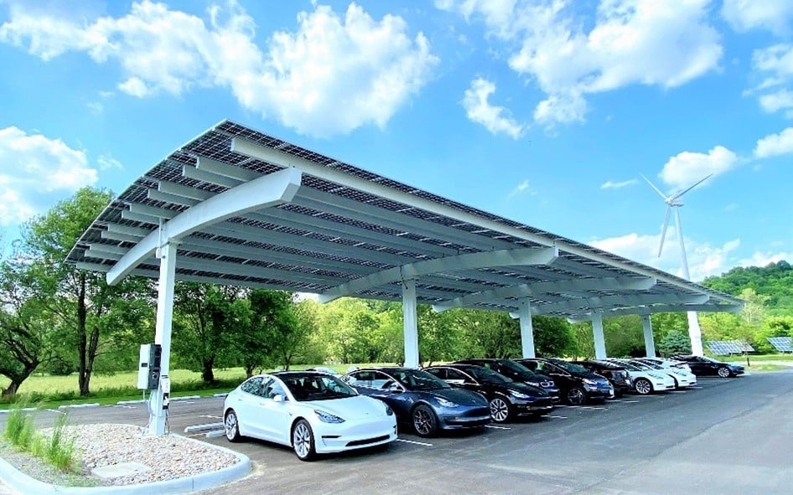

СТАЛНА МОДЕРНИЗАЦИЈА ОБЈЕКАТА ЗА СМЕШТАЈ И УГОСТИТЕЉСКИХ ОБЈЕКАТА

Повећањем броја гостију и повећањем профита од смештајних објеката, наш циљ је да наше предузеће заједно са оснивачем у будућности улаже у постојеће смештајне објекте, посебно у објекат Хостел „Дом“, пошто у краћем временском периоду објекат Преноћиште „Спорт“ добиће другу намену.
Структура гостију се мења из године у годину. Имамо госте који теже за квалитетном услугом. Реновирањем и модернизацијом ентеријера и екстеријера и одржавањем доприносимо дизању нивоа наше услуге на виши ниво. Стварањем комплетног производа и уоквирене понуде, постајемо конкурентни на тржишту.
Циљ је да :

* Обезбедимо квалитетан смештајни капацитет
* Повећамо броја долазака и ноћења туриста
* Квалитетна опрема и услуге како у смештајном објекту тако и у целом комплексу
* Подизање категоризације објекта Хостел „Дом“
* Увођење угоститељске понуде, на бази ноћење- доручак, полупансион или пун пансион

ПОСТАВЉАЊЕ ЗАШТИТНЕ ФОЛИЈЕ НА БАЗЕН СА БАЛОНОМ (пензионерски)
Паралелно реализацијом инвестиције постављања заштитне фолије на Олимпијски и дечији Базен која реализација планира се у 2026 години, преостаје нам реализација санације Базена са балоном. Код ове санације желимо да применимо исту технологију еластичне лајнер фолије.
Реализација се планира 2026 до 2028 године.
Вредност инвестиције је око 3.500.000,00 без ПДВ, која средства желимо обезбедити путем конурса.
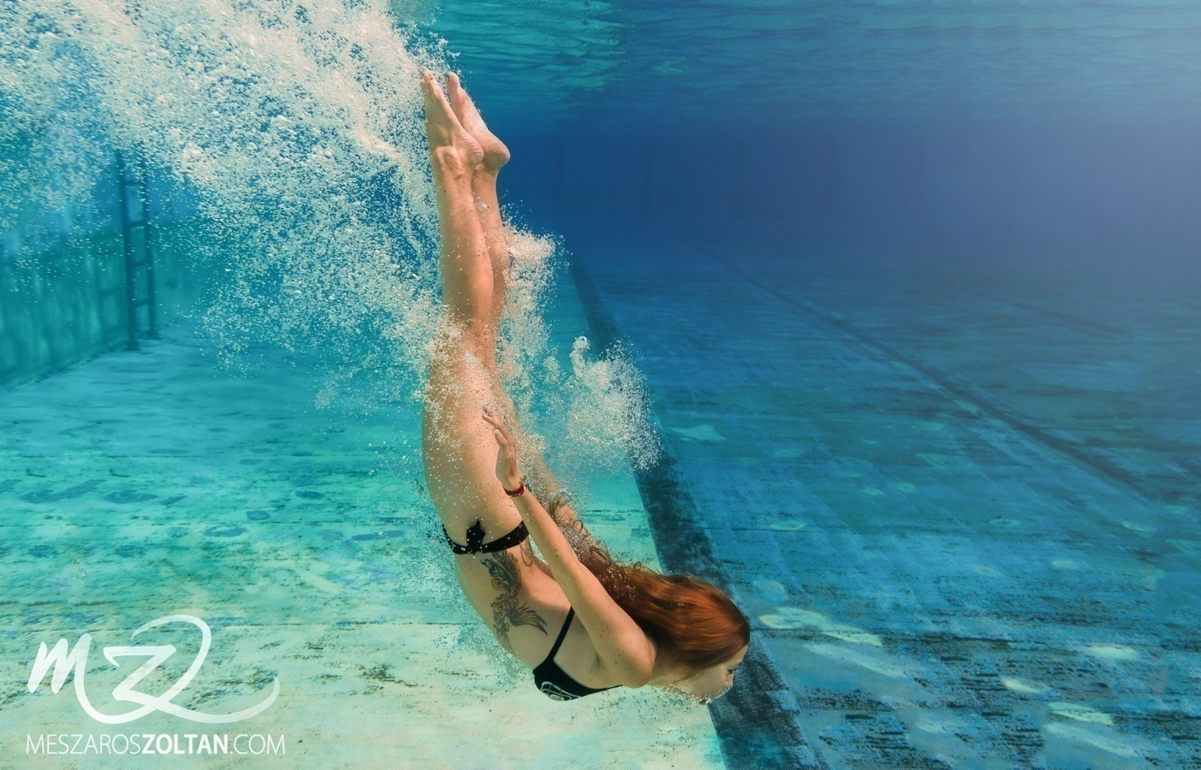

МОДЕРНИЗАЦИЈА НА ПОСТОЈЕЋЕМ БАЗЕНСКОМ КОМПЛЕКСУ

ЈПР Адица, планира стални развој и модернизацију свог комплекса. Изградњом додатних садржаја на базенима желимо нашим гостима да омогућимо пријатан и угодан боравак. У наредним годинама наставићемо послове око улепшавања рекреационог парка и самог базенског комплекса (израда клупа и столова, постављање сунцобрана, нових играчака за децу, спортских терена, итд.), на овај начин треба сачувати, односно подићи ниво квалитета услуга у нашем предузећу. Додатни садржаји би пружили бољу комоцију и бољу удобност. Трудили би се да из године у годину допуњавамо наш базенски комплекс, како хортикултурним уређивањем, тако и изградњом нових садржаја за одмор и рекреацију.

ПРОШИРИВАЊЕ ПОНУДЕ И ПАКЕТА УСЛУГА ИЗГРАДЊОМ ВЕЛНЕСА

Са изградњом велнеса и уврставањем те услуге у нашу понуду, ЈПР“Адица“, заједно са оснивачем, добија могућност проширивања туристичке понуде. Поред свакодневне услуге која се планира нудити у велнес центру, наша понуда ће се раширити и на разне пакете које ћемо нудити за посебну врсту клијантеле. Ти пакети би могли бити:
- велнес викенд пакет
- романтични пакет
- релакс пакет
Поред велнеса у пакете би уврстили и понуду базенског комплекса, као и угоститељску и смештајну услугу. Такође би гостима понудили комплетну понуду наше општине. Стојали би на располагању и за нове идеје као и излазили у сусрет гостима за све њихове жеље и потребе.

ДОВОД ГАСОВОДА ПРИРОДНОГ ГАСА ДО ОБЈЕКТА ХОСТЕЛ ДОМ
Ова инвестиција планира се ради уштеде електричне енергије за загревање објекта. Реализација се планира у трећем тромесечју 2027 године.
Инвестиција кошта око 500 хиљада динара.

ИЗГРАДЊА МУЛТИФУНКЦИОНАЛНЕ СПОРСТКЕ ХАЛЕ
Локација Мултифункционалне спортске хале предвиђа се између помоћног фудбалског терена и објекта Хостел „Дом“, монтажног типа.
Ова хала обезбедиће могућност бављења спортом у току целе године. Планира се да буде опремљена свлачионицама, тоалетима и спортским тереном за више врста спортова.
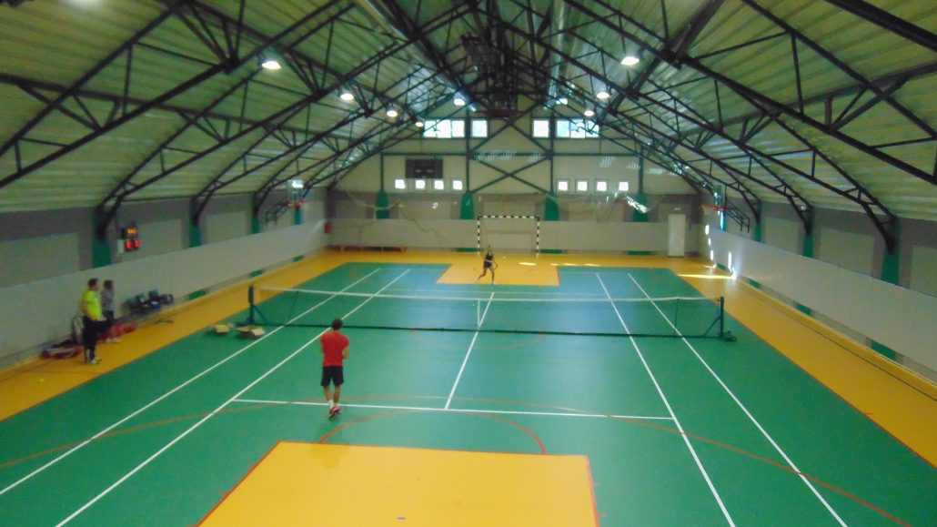

ДУГОРОЧНИ ПЛАН
ИЗГРАДЊА МИНИ-ЕНЕРГАНЕ

Изградња Енергане је важан корак у смеру енергетске независности велнес центра. Уградњом Метан-гасних мотора , можемо обезбедити ону количину електричне енергије која у потпуности задовољава потребе велнес центра.
Коришћењем компримованог природног гаса (ЦНГ) као гориво, који је јефтин , еколошки чист и обновљив извор енергије, доприносиће уштеди новца , самим тим и уштеди трошкова функционисања целог објекта.
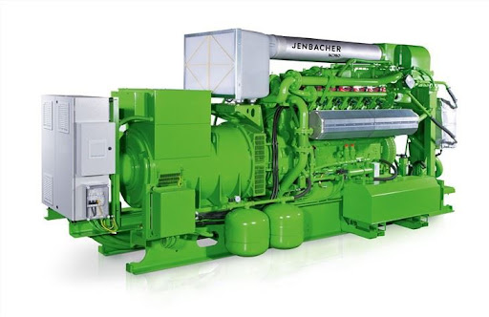
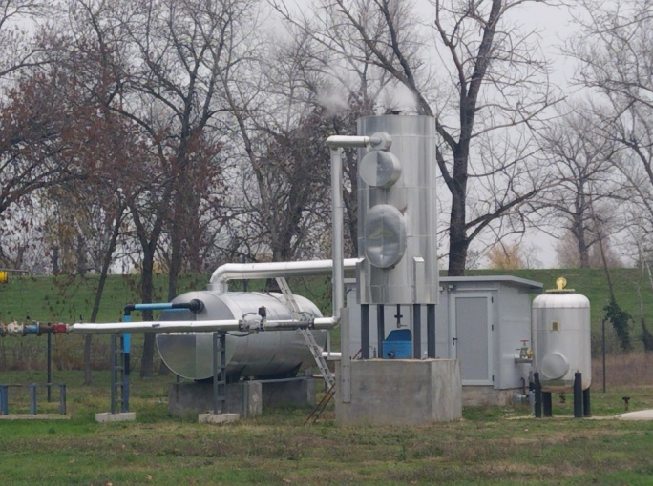

ДРУГА ФАЗА ИЗГРАДЊЕ ВЕЛНЕС ЦЕНТРА У СМИСЛУ ИЗГРАДЊЕ СПОЉНИХ БАЗЕНА ОКО ОБЈЕКТА

Друга фаза изграње објекта велнеса садржи изградњу 2 спољна базена од којих би један био базен за испливавање из велнеса и један базена самостални у близини велнеса.
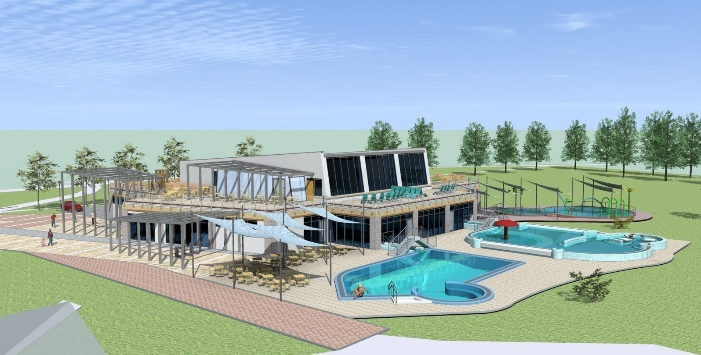

ИЗГРАДЊА АКВА ПАРКА УНУТАР ОТВОРЕНОГ БАЗЕНСКОГ КОМПЛЕКСА
У дугорочне планова развоја Адице планирамо изградњу Аква-парка унутар отвореног базенског комплекса и то иза трибине олимпијског базена.
Реализацијом ове капиталне инвестиције од стране Оснивача-Општине Ада , сматрамо да ће бити заокружена понуда базенског комплекса,
Жеља је да привучемо још више младих посетилаца који ће пронаћи одговарајућу
разоноду у отвореном базенском комплексу.

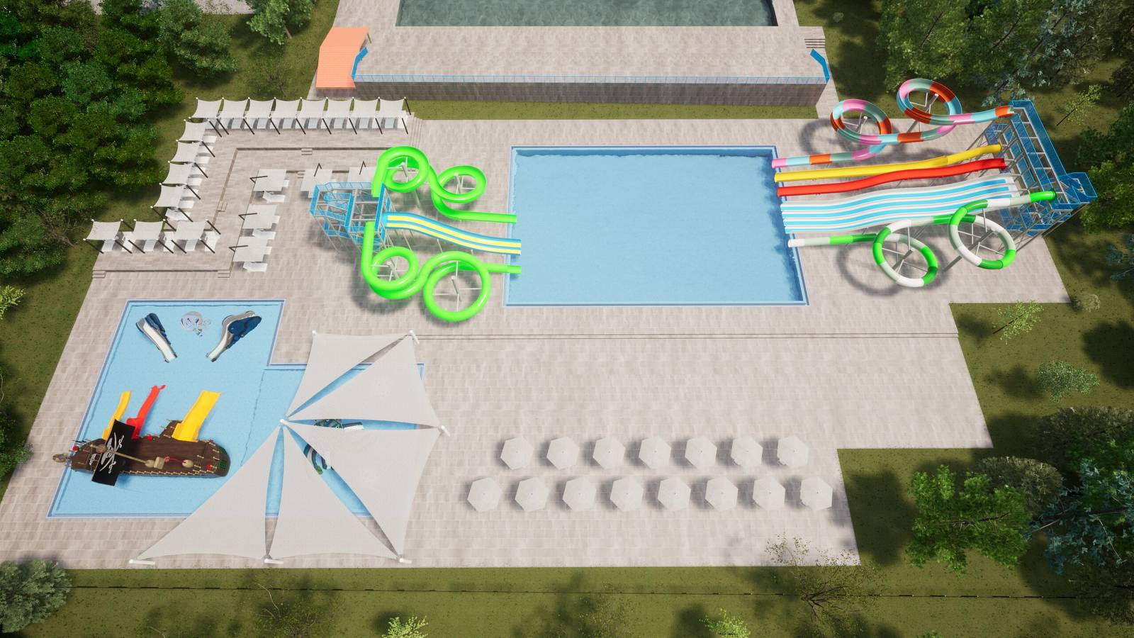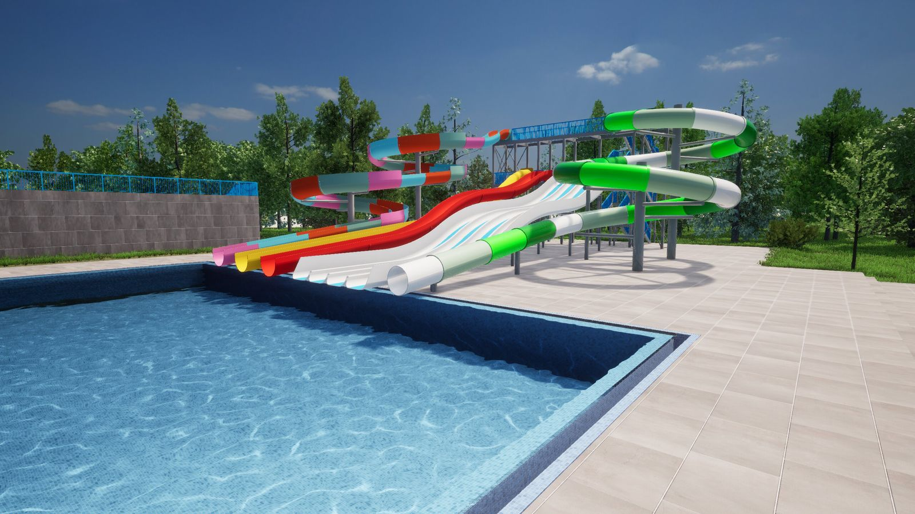

ИЗГРАДЊА ПОСЕБНОГ ДЕЛА ЗА РЕХАБИЛИТАЦИЈУ УЗ ВЕЛНЕС ЦЕНТАР
Одељење за рехабилитацији изградио би се као посебан објекат . У овом одељењу уз праћење лекара специјалисте била би омогућена дијагноза и рехабилитација пацијената. Коришћењем лековитог блата-пелоида и лековите термалне воде, рехабилитација вршила би се у специјалним кадама, базенима, хипербаричној комори као и електро-рехабилитација.
Део опреме као што је апарат за дезинфекцију пелоида као и каде су набављене преко ИПА пројекта у ранијем периоду и налазе се у Дому Здравља Мол.
Сматрамо да је ова врста инвестиције економско одржива и оправдана, и представља нови сегмент понуде.

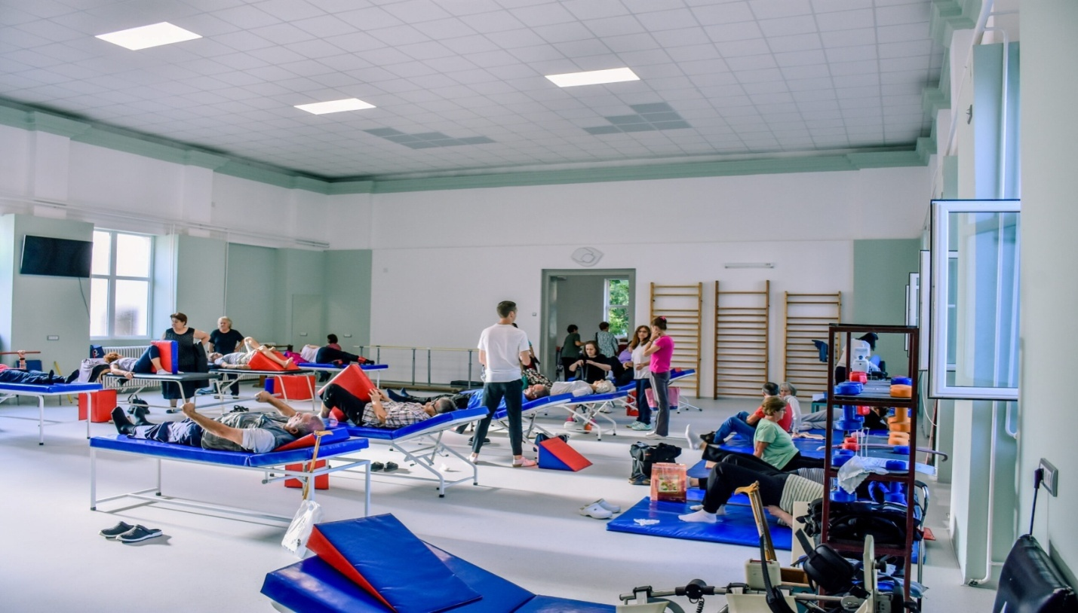
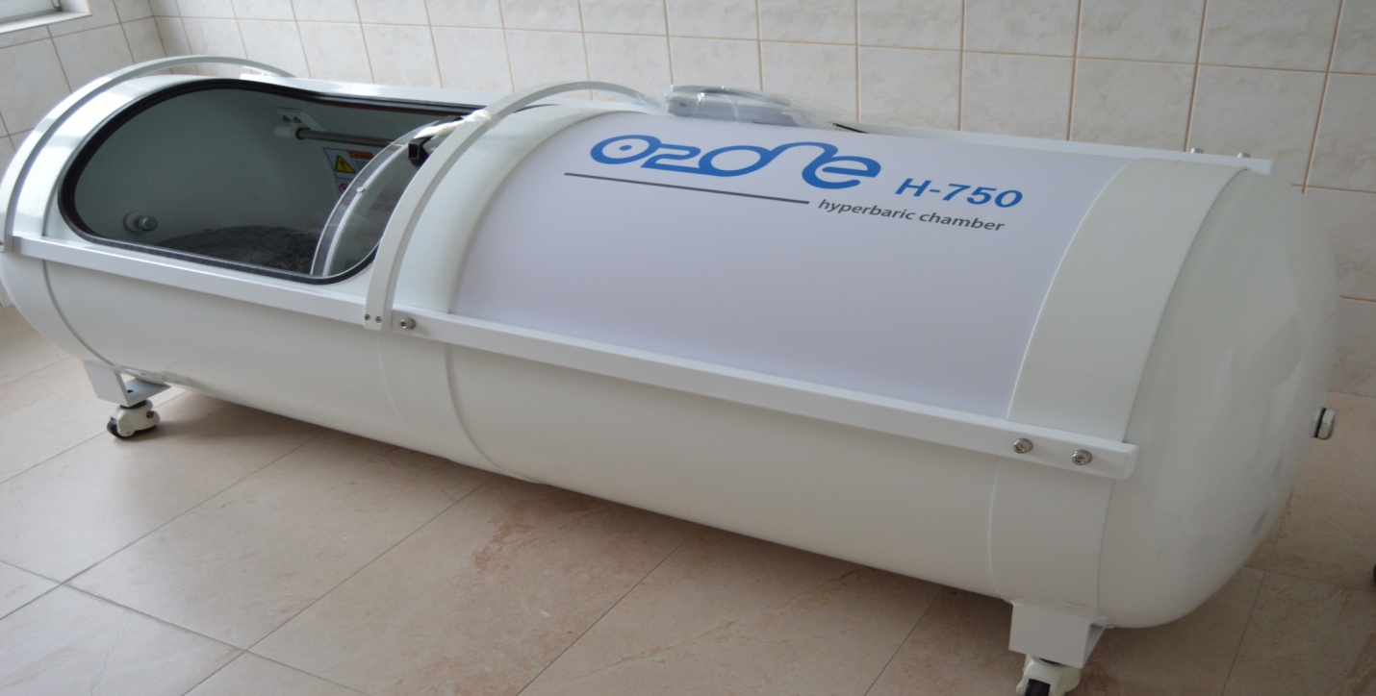

1.4.5 СТРАТЕШКЕ СМЕРНИЦЕ РАЗВОЈА ТУРИЗМА „АДИЦЕ“

5.1. ВИЗИЈА И МИСИЈА

Наша визија је да „Адица“ у ширем региону буде препознатљива туристичка дестинација, конкуретна и атрактивна за инвестиције, која креира радна места и приходе за локално становниство и која својим развојем управља на одржив начин, континуирано радећи на развоју и контроли квалитета, гарантујући својим гостима јединствен садржај и доживљај током целе године.
У будућност у визији би “Адица” требала да буде Туристичко насеље као једна велика целина где ће бити уоквирена смештајна и угоститељска понуда, базенски комплекс, спортски терени, велнес центар са инфраструктурном повезаношћу и услугом исхране на бази ноћења са доручком, полупансиона или пуног пансиона.
Такође, наш главни адут у дугорочном плану је изградња велнес центра и стварање новог туристичког производа са којим ћемо изаћи на тржиште и са којим планирамо да будемо конкурентни у ширем региону.
Визија Ј.П.Р. „Адица“ Ада у свом дугорочном плану, има поред овогза циљ да повећа активности везане за маркетинг тако што ће:
- учестовати на сајмовима у земљи и иностранству
- учестовати на семинарима
- рекламирање путем медија
- штампање информативног садржаја
- слањем наших понуда у електронском формату циљним туристима са садржајима које нудимо
- слањем наших понуда туристичким агенцијама
- прављење јединственог слогана по коме ћемо бити познати
Већина наших досадашњих гостију, који током летњих месеци долазе у Адицу су били из околним места и општина, већина њих је за базенски комплекс чула од пријатеља или родбине. Те посете су све биле једнодневне и профит од зараде се једино осетио током летњег периода, продајом улазница, пића и хране у базенском комплексу.
Међутим, промовисањем наше понуде широм наше земље и иностранства подстичемо долазак туриста из даљине, који ће поред тога што ће користити наше услуге на базену, користити и смештајне објекте.
Током њиховог боравка, наш циљ је да их упутимо и на остале наше услуге и производе како нашег предузећа “Адице” тако и у сарадњи са општином и остале садржаје наше општине Ада.
Савременим промовисањем и рекламирањем, љубазношћу и гостопримством као и до сада, плус пружањем не свакидашње и квалитетне услуге, очекујемо и раст гостију

Мисија је брендирање туристичке дестинације „Адице“ кроз обезбеђивање смештајних капацитета и категоризације пре свега, како би Ада постала атрактивна локација за посетиоце и пожељно место за живот и рад.

5.2. ЦИЉЕВИ РАЗВОЈА

Циљ који желимо да остваримо је да:
- обезбедимо максимално рестриктиван план и програм у складу са економском ситуацијом
- да подигнемо ниво квалитета пружених услуга уз умерене цене.
Тренутни приоритет су нам добијање средстава кроз учешће на конкурсима, која би била искоришћена за реализацију краткорочних и средњорочних планова.

5.3. ПОСЛОВНА СТРАТЕГИЈА

Данас се туризам суочава са бројним променама како економским, еколошким, социокултурним... Са развојем туристичке индустрије, мења се и туристичка понуда. Она мора пратити развој свих осталих грана и савремени начин живота.
Раст туристичке потражње је могућ само уколико се обезбеди такав туристички производ који ће привући „савременог“ туристу. Потребно је градити нове садржаје и употпуњавати туристичку понуду.
Наша краткорочна стратегија се може приказати кроз:

- ОТВОРЕНИ БАЗЕНСКИ КОМПЛЕКС
- СМЕШТАЈНА ПОНУДА
- СПОРТСКО РЕКРЕАТИВНИ САДРЖАЈИ
- УПРАВЉАЊЕ ВЕЛНЕС ЦЕНТРОМ

Темељни и доминантан производ дестинације постаје Велнес центар и „базенски комплекс“ на којем је потребно континуирано радити.
Ту се пре свега нагласак ставља на унапређење квалитета смештајне понуде (кроз нова улагања и унапређење постојећих капацитета), те инфраструктурно уређење које иде у циљу стварања потпунијег доживљаја гостима – туристима који примарно долазе у дестинацију због производа.
Стварањем нових туристичких производа доприноси се стварању додатне вредности боравка туриста у општини Ада, те се смањује сезоналност која великим делом произлази из доминантне позиције производа базенског комплекса у општини Ада. Због тога, а пратећи садашња туристичка кретања и хиперсегментацију туристичке потражње, до 2027. године потребно је развити следеће туристичке производе, темељене на саставу туристичких производа дефинисаном у Стратегији развоја општине Ада.
Средњорочни и дугорочни план пословне стратегије би приказали овако:

ТЕРМАЛНА БУШОТИНА

УШТЕДА ЕНЕРГИЈЕ
ВЕЛНЕС ЦЕНТАР

ЗАГРЕЈАВАЊЕ БАЗЕНА
ПРОШИРЕЊЕ ПОНУДЕ

ПОРАСТ ДОЛАЗАКА
ДОМАЋИХ И
СТРАНИХ ТУРИСТА
ЗАГРЕЈАВАЊЕ СМЕШТАЈНИХ
ОБЈЕКАТА

ПОВЕЋАЊЕ ПРИХОДА И ДУГОРОЧНИ РАЗВОЈ ОПШТИНЕ

На основу шематског приказа, основни цињ је повећање прихода уз остваривање минималних трошкова расхода на нивоу целе општине.

Планирањем будућег развоја туризма треба водити рачуна да концепт развоја буде усаглашен са савременим тржишним трендовима, навикама и интересима одабраним циљној групи туриста.
Наш циљ у краткорочном плану је пре свега као што је већ речено санација и категоризација смештајних објеката, посебно објекта Хостел „Дом“.
Приликом санације и опремања потребно је водити бригу о задовољавању високо еколошких стандарда и континуирано подстицати улагање у енергетску ефикасност смештајних објеката.
То се пре свега односи на заштиту садашње околине и зеленила као и на уштеду енергије кроз увођење термалне воде у смештајне објекте и самим тим смањивању трошкова на месечном нивоу и уштеди енергије.

5.4. СТРАТЕГИЈА РАЗВОЈА ТУРИСТИЧКОГ ПРОИЗВОДА

Даљи развој савременог туристичког производа JПР “Адица“ треба да се окрене према још неискоришђеним ресурсима. Планирањем будућег развоја туризма треба водити бригу да целокупни концепт развоја буде усклађен са савременим тржишним трендовима, преференцијама, навикама и интересима одабраних циљних група. Притом се не сме занемарити брига о локалној заједници, околини, културној баштини и темељним вредностима дестинације. Развој производа треба ускладити с темељним начелима одрживости развоја туризма. Тиме се успоставља комплексан ланац вредности дестинације (од саме организације и састава резервација, преко промета, смештајних капацитета, угоститељских објеката /храна и пиће), аутентичних производа, туристичких ресурса и атракција, организације излета и тура, те осталих потпорних услуга у дестинацији).
Развој туристичког производа треба укључивати низ развојних параметара различитих облика комплексности имајући у виду сегментацију тржишта, али и јачање конкурентности и атрактивности Адице као дестинације.
Успех почива на синергији Јавног предузећа и Локалне самоуправе који заједничким деловањем могу врло успешно деловати на креирању нових пројеката у туризаму, базу коју чини ресурсна основа ЈПР Адице, а циљ је створити производно различиту туристичку дестинацију.
Идеја водиља је стављање у функцију већ постојећих ресурса на подручју општине Аде, кроз иновативни приступ. Потребно је успешније повезати већ постојећу понуду туристичких производа, искустава и доживљаја и допунити је иновативним садржајима.

1.4.6 УПРАВЉАЊЕ РИЗИЦИМА

У свакој делатности постоји ризик пословања од не испуњености финансијских очекивања, због тога наводимо средњорочне и дугорочне планове пошто један план вуче други.
У нашем случају ризик пословања је веома мали с обзиром да предузеће већ послује и остварује приходе. Оно што може да нам евентуално буде ризик пословања јесте лоша економска ситуација самих грађана, али и то не мора бити проблем уколико на тржишту наступимо са конкурентном ценом производа и да за почетак радима по принципу квантитета док се не остваре сви дугорочни планови, где би након тога могли са већ постигнутим циљевима и услугом да базирамо нашу услугу и на квалитет пре свега а онда и на квантитет. Тако би обухватили све групе грађана. Као и до сада цена улазнице за базенски комплекс је приступачна и доступна за широку масу. Што се тиче велнес центра цена ће се формирати на основу квалитета услуге.
Ризик од пословања се не очекује ни у смештајним објектима, пошто објекти су већ изграђени и постоје, уз минимум улагања очекујемо приходе и уз помоћ измењивача топлоте уштеду енергије. Реализација пројеката дефинисаних стратегијом, требала би довести до остваривања бољих резултата сектора туризма. Притом се под бољим резултатима подразумева већи број долазака и ноћења туриста, већа просечна потрошња, што би последично довело и до раста запослености те повећања прихода подузећа која делује или су повезана са сектором туризма.

1.4.7 ПРОЦЕНА ТРЖИШТА И ИСТРАЖИВАЊЕ ТРЖИШТА

Тржиште је данас врло велико што се тиче избора туристичких понуда али у нашој ближој и широј околини не постоји једна овако квалитетна локација која нуди све на једном месту, почев од услуге смештаја, базенских комплекса, прелепе природе, рекреационог парка, спортских терена, реке Тисе, плаже...

7.1. ПОТРЕБЕ КУПАЦА
Како данас, тако и у прошлости у нашој општини није постојао адекватан смештај за одмор и боравак гостију. При том, не можемо да кажемо да потражње за тим нема, напротив, у току летњих месеци за време манифестација и фестивала овај недостатак је изузетно уочљив.
Па и током целе године са добрим смештајним објектом и добром понудом који нуди све потребне елементе за боравак гостију ће радо долазити и осећај који понесу са собом ће бити не процењив.
Полазећи од самих нас, шта је оно што нам остаје урезано са једног путовања?! Да ли је то добра услуга где желимо опет да боравимо или је то место које није испунило наша очекивања…
У нашој визији „Адице“ желимо да буде место где ће нам наши гости бити најбоља реклама нашег производа.

7.2. СПРЕМНОСТ ДА ПЛАТЕ
Већ годинама уназад људи се жале на лошу економску ситуацију али на основу статистичких података, промет туриста не опада, чак шта више он остварује знатан раст из године у годину.
Теорија је да људе испуњавају кратка путовања, најчешће су то викенд путовања, када се бежи од свакодневних проблема, незадовољства, притисака… Тада, смо ми ти које треба да наступимо и да са добром и квалитетном услугом наступимо на тржишту. Такође, градско становништво, који по статистици остварују већу месечну зараду, вапи за мирним, сеоским окружењем где „пуне батерије“ и уживају у сваком могућем тренутку, размишљајући како би било добро чешће поновити то искуство.
С обзиром да желимо да обухватимо обе циљне групе грађана платежне и мање платежне госте, наша понуда мора бити конкуретна на тржишту како би привукли већи број туриста и радили на квантитету,кад је у питању летња сезона, а са друге стране отварањем објекта за смештај и велнес центра желимо да понуда буде и квалитетна за туристе који су спремни да одвоје мало више новца за ту услугу.

1.4.8 АНАЛИЗА СТРАТЕГИЈЕ

Оно што морамо да нагласимо јесте да је током летњих месеци лако привући туристе на сам базенски комплекс Адице али је та понуда доста смањена током зимског периода пошто тада не постоји адекватна понуда нити могућност за организовање. ЈПР „Адице“ нуде активни одмор, одмор у природи, бављење спортским активностима...све ово је везано за временске услове.
Због тога у дугорочном плану имамо за циљ да на основу понуде велнес центра привучемо и обезбедимо туристима адекватну услугу на основу које ћемо имати приходе и током тих месеци.
Стратегијом развоја ЈПР Адице, желимо да остваримо веће приходе а да смањимо трошкове на најбољи могући начин. Да искористимо природну енергију, геотермалну воду, максимално и да на дугорочном нивоу остваримо приходе од тога.
Са повећањем услуге и нових садржаја ЈПР Адице треба да омогући понуду за следеће видове тражње:
- активан одмор и разонода
- активни тренинзи и припрема за спортисте
- рекреација за све узрасте
- опоравак од стреса
- излетнички и едукативни туризам
- мирну рекреацију
- кратки одмори
- конгресни туризам
- боравак за: ловце и риболовце, учеснике у манифестацији и такмичењима, школе, предшколске установе, пензионере, излетнике, авантуристе...

1.4.9 ЗАКЉУЧАК

Успешном реализацијом средњорочног и дугорочног плана, пошто је туристичка потражња неограничена може се унапред предвидети успешно пословање овог предузећа. Потребно је градити нове садржаје којима би се могло успешно управљати еластичношћу потражње у будућности, а то је могуће кроз нове туристичке производе и посебне облике туризма за које општина Ада има потенцијал, у сарадњи са ЈПР „Адица“.

1.5 ОРГАНИЗАЦИОНА ШЕМА ЈАВНОГ ПРЕДУЗЕЋА:

1.6 ЧЛАНОВИ НАДЗОРНОГ ОДБОРА И ДИРЕКТОР ПРЕДУЗЕЋА

НАДЗОРНИ ОДБОР(у смислу Закона о јавним предузећима):
- Волфорд Атила-председник , именован Решењем СО Ада броја 02-37/2023-01 од 21.12.2023 године на 4 године.
- Кош Атила- члан именован Решењем СО Ада броја 02-37/2023-01 од 21.12.2023 године на 4 године.
-Чаки Ковач Ева- члан именован Решењем СО Ада броја 02-37/2023-01 од 21.12.2023 године на 4 године.

ДИРЕКТОР - Тибор Јухас (именован на период од 01.02.2022 године до 30.01.2026 године односно на период од 4 (четири) године почев од 30.01.2026 године.

2. АНАЛИЗА ПОСЛОВАЊА У 2025. ГОДИНИ (Прилог 1, 1а и 1б)

ФИЗИЧКИ ОБИМ АКТИВНОСТИ

-УПРАВЉАЊЕ ОТВОРЕНИМ БАЗЕНСКИМ КОМПЛЕКСМОМ (одржавање, развој)
-УПРАВЉАЊЕ ВЕЛНЕС ЦЕНТРОМ
-УПРАВЉАЊЕ УГОСТИТЕЉСКИМ ОБЈЕКТИМА УНУТАР БАЗЕНСКОГ КОМПЛ.
-УПРАВЉАЊЕ ОБЈЕКТИМА ЗА СМЕШТАЈ (Преноћиште „Спорт“ и Хостел „Дом“)
-УРЕЂЕЊЕ И ОДРЖАВАЊЕ ПАРКА
-УРЕЂЕЊЕ БАШТЕ И ЗЕЛЕНИЛА УНУТАР БАЗЕНСКОГ КОМПЛЕКСА

БИЛАНС СТАЊА (Прилог 1) БИЛАНС УСПЕХА (Прилог 1а) ИЗВЕШТАЈ О ТОКОВИМА ГОТОВИНЕ (Прилог 1б)

2.1 АНАЛИЗА ОСТВАРЕНИХ ИНДИКАТОРА ПОСЛОВАЊА И РАЗЛОЗИ ОДСТУПАЊА У ОДНОСУ НА ПЛАНИРАНЕ

На основу прилога 2. можемо установити да предузеће сваке године саставља свеобухватан и реалан програм пословања и тежи томе да остварени резултати на крају године буду приближни планираним показатељима. Као што видимо сваке године се тежи томе да проценат реализације у односу на план буде прихватљив, односно да остварени резултати не одступају у многоме од планираних.
Пословни приходи су доминантна компонента укупних прихода, а пословни расходи су такође домиантни у оквиру укупних расхода. Пословни приходи су у 2025. години остварени у мањим процентима од планираног због економске кризе у земљи.. Због пандемије 2020. година завршена је са губитком. Већ у 2021 години предузеће остварио је добит. У 2025 години је план био да се у постигне позитиван резултат на крају године, што је велика вероватноћа да неће бити због наведених разлога (економска криза).

Преноћиште “СПОРТ“ остварени приход је у периоду од 01.01.-31.10.2025 износи 4.651.532,78 динара са боравишном таксом.
Укупан приход до краја године планирамо да буде 5.00.000,00 динара.

Хостел „Дом“ је остварио приход у периоду од 01.01.-31.10.2025. у износу од 1.145.743,65 динара са боравишном таксом.

Можемо закључити да су приходи остарени у смештајним објектима, приходи од продаје у угоститељским објектима и приходи од продаје улазница и приходи од улазница у велнес центар мањи су за 20% до 30% од планираних због економске кризе у земљи.
Укупан приход од угоститељске делатности у 2025 години: 3.736.432,61 динара.
Укупан приход од продаје улазница у отворени базенски комплакс у 2025 години био је: 13.856.963,94 динара.
Укупан приход од продаје улазница у Велнес објекат закључно са 31.10.2025 године био је: 31.481.873,50 динара.
Укупан приход од смештајних објеката у 2025 години до 31.10.2025 године: 5.797.275,00 динара са боравишном таксе.

Такође можемо установити да се пословни расходи повећавају ангажовањем радника за велнес центар путем Агенција за запошљавање, односно са повећањем минималне цене рада (два пута у задњих 3 месеци) као и са трошковима управљања велнес центром. Тежимо ка томе да остали пословни расходи остану на скоро истом нивоу као предходних година, независно од тога што се пословање предузећа сваке године шири и развија.
Укупни расходи показују раст (цена струје и материјала, трошкови запослених), и због тога приморани смо да планирамо сваке године све веће и веће трошкове пословања.

2.2 СПРОВЕДЕНЕ АКТИВНОСТИ ЗА УНАПРЕЂЕЊЕ ПРОЦЕСА УПРАВЉАЊА

Пружањем квалитетних угоститељских услуга, смештаја, организовањем спортских манифестација, продужавањем времена „активног“ функционисања нашег предузећа кроз инвестиционе пројекте у 2026. години, трудимо се да повећамо укупне приходе Ј.П. Сваке године се трудимо да се изврши санација неког већ постојећег објекта, уз сталан труд да се истовремено и одржавају сви остали објекти. Повећање нивоа квалитета наших услуга, рационално искоришћавање свих наших ресурса, уз повољне временске прилике у сезони довели су до унапређења процеса пословања у 2025. години.

2.3 КОРПОРАТИВНО УПРАВЉАЊЕ

Корпоративно управљање односно систем управљања предузећем укључује односе између Општине Ада као оснивача, надзорног одбора и све остале интересанте као нпр.радници, добављачи, купци итд. Корпоративно управљање се у нашем предузећу ораганизује тако да руководство доноси одлуке које су у интересу предузећа. У том смислу се редовно (квартално) подносе финансијски извештаји пред надзорни одбор, којим се обезбеђује стални надзор над пословањем предузећа, односно сваке године се подноси прогарам пословања оснивачу ради добијања сагласности на исти. Основни циљеви доброг корпоративног управљања јесу да се обезбеди ефикасно пословање предузећа и максимализација прихода на уложена средства. Ј.П.Р. „Адица“ Ада свој рад и своју делатност може да обавља самостално али сматрамо да је будућност туризма, рекреације и спорта баш у томе да више организација и институција сарађује ради реализације истог циља. Од 2013. године у овом духу већ су предузете мере и радње, организоване су заједничке манифестације итд, које планирамо проширити и у следећој сезони. Сматрамо да сарадња са удружењима грађана иде у прилог општине, самих организација па и Ј.П.

2.4 ОСТВАРЕЊЕ ЦИЉЕВА КОЈИ СУ ПЛАНИРАНИ ПРОГРАМОМ ПОСЛОВАЊА ЗА 2025 ГОДИНУ

Може се констатовати да су циљеви планирани програмом пословања за 2025 годину делимично реализовани.
Само да истакнемо најважније делове
-Отворен је велнес центар за посетиоце у Марту 2022 године и у 2025 години објекат је без застоја пословао.
-Уређен и отворен базенски комплекс-отворени за посетиоце у јуну месецу
-Отворени су били угоститељски објекти унутар отвореног базенског комплекса
-Уређена територаја под управљањем Јавног Предузећа и то константно у току целе године
-Смештајни објекти били су у функцији токум целе године
-Постављени су соларни панели снаге 50кw, на кров велнес центра
-Није реализована инвестиција санације олимпијског и дечијег базена и опремање велнес центра (реализација се планира у 2026 години)

2.5. ЗАВРШЕНА ИНВЕСТИЦИЈА ПОСТАВЉАЊА СОЛАРНЕ ЕНЕРГАНЕ НА КРОВ ВЕЛНЕС ЦЕНТРА ЈАЧИНЕ 50kw/h
Реализацијом ове инвестиције постигнут је циљ да се трошкови електричне енергије смање за 50% у току 6 месеци (април-септембар) и 10% до 20% у току преосталих 6 месеци (октобар-март).
Желимо истаћи податак да до 30.11.2025 године ова соларна енергана произвела је укупно 63 МWh електричне енергије.

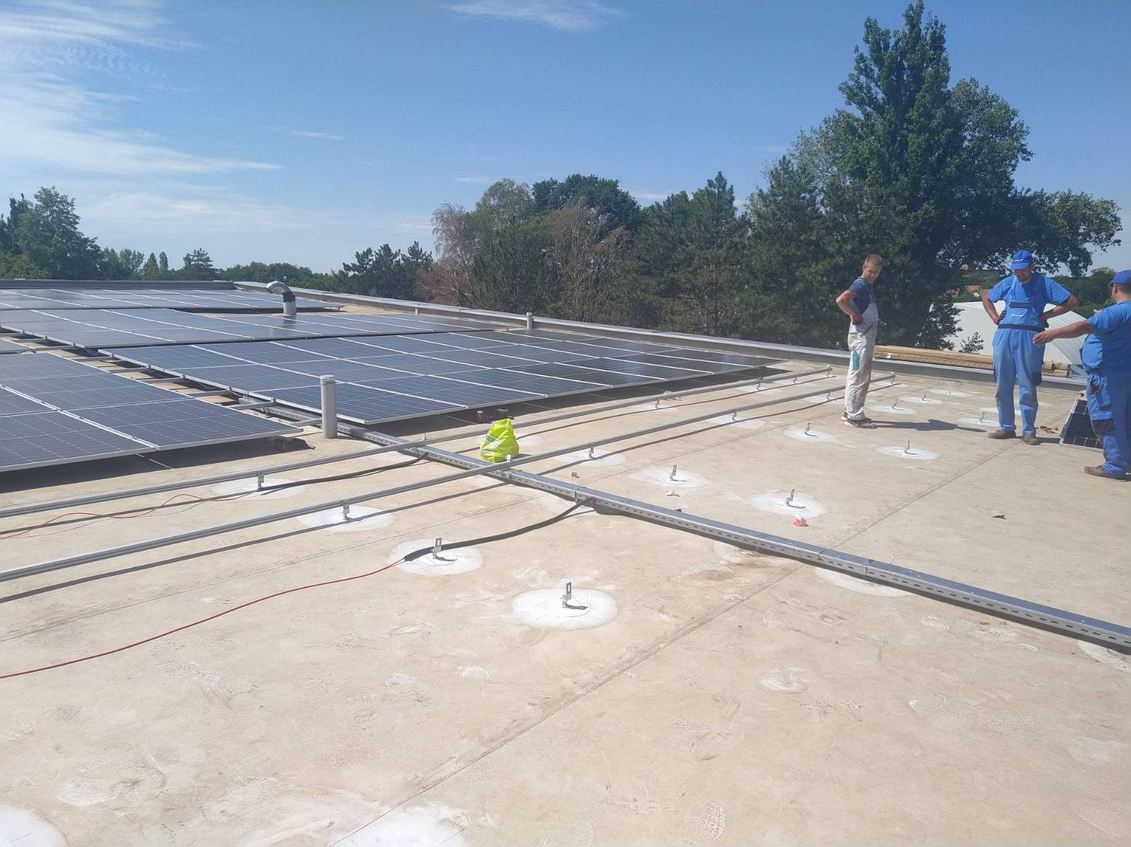

3. ЦИЉЕВИ И ПЛАНИРАНЕ АКТИВНОСТИ У 2026. ГОДИНИ (Прилог бр. 2, и 4)

3.1 ЦИЉЕВИ ЈАВНОГ ПРЕДУЗЕЋА ЗА 2026 ГОДИНУ

Ради реализације средњорочног пословног плана ЈПР „Адица“, 2026. годину потребно је планирати у складу са истим.
Циљ плана ЈПР “Адице” је:
- Остваривање позитивног биланса успеха
- Проширење понуде Јавног предузећа
- Повећање нивоа квалитета услуга и повећање броја посетилаца
Адица, иако већ постојеће предузеће које остварује приходе током целе године има пре свега циљ да прошири понуду својих услуга. Да би то остварили имамо пословни план за 2026 годину. Овај план не треба посматрати као пут до брзог успеха, него као процес са којим ће се временом градити успех и као део реализације средњорочног и дугорочног плана Јавног предузећа.

ПОСЛОВНИ ПЛАН ЗА 2026. ГОДИНУ
Управљање и подизање нивоа квалитета смештајних објеката Хостел „Дом“ у сарадњи са оснивачем
Управљање отвореним базенским комплексом
Постављање соларних панела на кров објекта Хостел „Дом“ (инвестиција Општине Ада)
Промовисање и рекламирање
Планирање додатних спортско рекреативних активности за децу млађег школског узраста
Управљање објектом „Wellness“ центра
Постављање еластичне фолије са лајнерима на олимпијски и дечији базен и опремање велнес центра (инвестиција Општине Ада)
Постављање еластичне фолије са лајнерима на базен под балоном (пензионерски)

3.2 КЉУЧНЕ АКТИВНОСТИ ПОТРЕБНЕ ЗА ДОСТИЗАЊЕ ЦИЉЕВА

Програмом пословања за 2026. годину, желимо да истакнемо приоритете, и наше реалне циљеве које ћемо настојати да испунимо током наредне године. Наш основни циљ за почетак је развој смештајног објеката Хостела у сарадњи са оснивачем и управљање велнес објектом и отвореним базенским комплексом као и даље развијање овог објекта. То су наjсложенији пројекати, с обзиром да се ради о објектима који су у плану да годинама буду у функцији и да остварују приход. Са овим пројектима имамо шансу да подигнемо ниво наше услуге а самим тим и повећамо улогу туризма у нашој општини.

А. ПОДИЗАЊЕ НИВОА КВАЛИТЕТА СМЕШТАЈНОГ ОБЈЕКТА

Захваљујући заједничком залагању, имамо потребе да у наредном периоду објекат Хостела за смештај доведeмо до вишег нивоа. Циљ је да наставимо са улагањем квалитета у саме собе. Планира се постављање клима уређај, соларних панела, огледала, квалитетнију постељину, пешкире, завесе... На тај начин би имали собе за клијенте који желе бољи комодитет и бољу опремљеност собе. Такође, са отварањем велнес центра, добијамо нову структуру клијената, које ће привлачити луксузнији и квалитетнији смештај.
Наш циљ је да имамо задовољне клијенте који ће се враћати из године у годину.
Санација објеката за смештај је неминован процeс који захтева да се са повећањем броја посетилаца и гостију мора радити у објектима за смештај много чешће од годишњег плана, због одржавања хигијене, одржавања квалитета услуга а самим тим задржавање клијената и бренда.
Б . УЛАГАЊА И ОПРЕМАЊЕ ПОСТОЈЕЋИХ ОБЈЕКТА
Надовезујући се на претходну тачку, потребна улагања за опремање Објекта за смештај је следећа:
У циљу несметаног функционисања и обављања делатности потребно је издвојити и уложити сопствена средства у 2026 години за објекат преноћиштеу„Спорт“ у износу од :315.000,00 динара.

У циљу несметаног функционисања и обављања делатности потребно је издвојити и уложити сопствена средства у 2026 години за објекат Хостел„Дом“ у износу од :400.000,00 динара.

На основу искуства из претходне године, као и уважавања критика наших посетилаца, настојимо да у будућем периоду отклонимо све евентуалне дотрајале ствари и да се залажемо да нашим гостима обезбедимо бољи квалитет смештаја.

УПРАВЉАЊЕ ОТВОРЕНИМ БАЗЕНСКИМ КОМПЛЕКСОМ
Отворени базенски комплекс простире се на око 5 хектара територије.На овом простору налазе се отворени базени и то, олимпијски, дечији и базен са термалном водом који је у фукцији и у зимском периоду захваљујући балону који је постављен на исти односно овај базен је и повезан са објектом велнес центра.
Олимпијски и дечији базен у функцији је у летњем периоду а базен за термалном водом од 32-33 степени целзиуса у току целе године.
Наведени базени изграђени су 1980 године и самим тим потребно је сваке године издвајати значајна средства за одржавање истих.
Приходи које отворени базенски комплекс обезбеђује Јавном Предузећу износе четвртину укупних прихода. Исто морамо напоменути да број гостију који посете отворене базене у летњем периоду варира од 25000 до 35000 у зависности од временских услова лети.
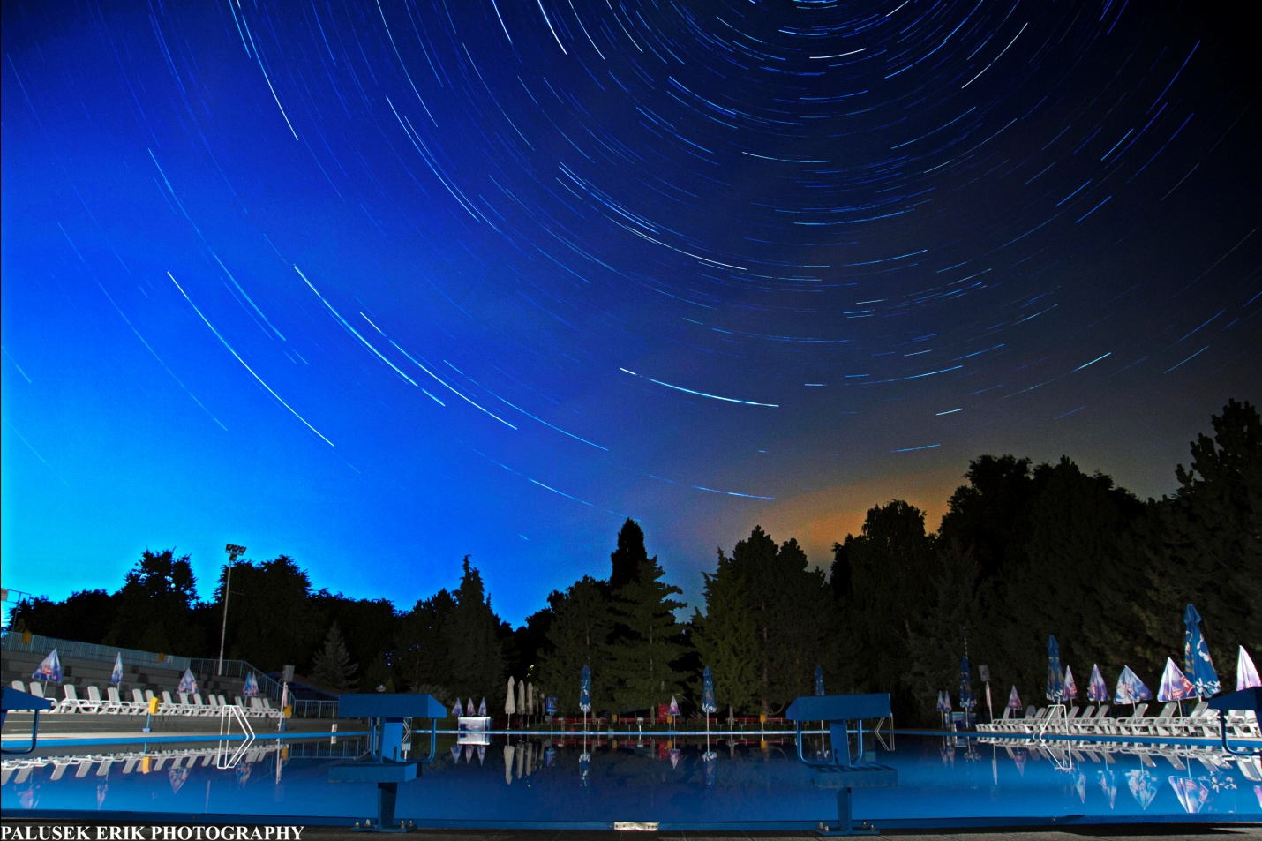

-ВЕЛНЕС ЦЕНТАР
У објекат велнес центра захваљујући успешном конкурисању Општине Ада код Секретаријата за Привреду и туризам ,планира се куповина КАМБАЛЕ бурета за расхлађивање од 470 литара , односно постављање „Kleen-Wave“ подлоге на газне површине унутар објекта, као и разне опреме уређаја и резервних делова.
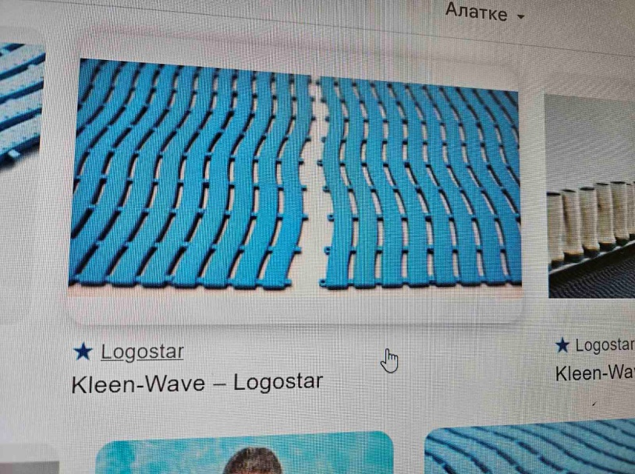
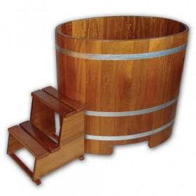

-УГОСТИТЕЉСКИ ОБЈЕКТИ

Променом пословне политике у односу на угоститељске објекте унутар базенског комплекса Ј.П. постао је самосталан у 2013. године што се тиче продаје хране и пића. Преузимањем ових објеката преузета је и велика одговорност а самим тим и могућност зараде за Ј.П.

Табела планираних финансијских средстава за набавку добара, радова и услуга за обављање делатности (Образац бр. 9.1. у прилогу.)

Табела средства за посебне намене (Образац бр 9.2. у прилогу.)

В. ПОСТАВЉАЊЕ СОЛАРНИХ ПАНЕЛА НА КРОВ ОБЈЕКТА ХОСТЕЛ „ДОМ“
Ову инвестицију спроводи у потпуности оснивач-Општина Ада. Почетак реализације инвестиције планира се у 2025 године и финансијски биће затворена у 2026 години.
Вредност инвестиције је:2.803.200,00 динара.
Циљ ове инвестиције је смањење трошкова за електричну енергију.
План је да се на кров Хостела поставе соларни панели капацитета 10кwh и да се у сам објекат монтирају две веће климе -18 и две мање климе-12 са којима ће се моћи хладити просторије унутар објекта, а чија ће потрошња струје бити покривена захваљујући соларним панелима.
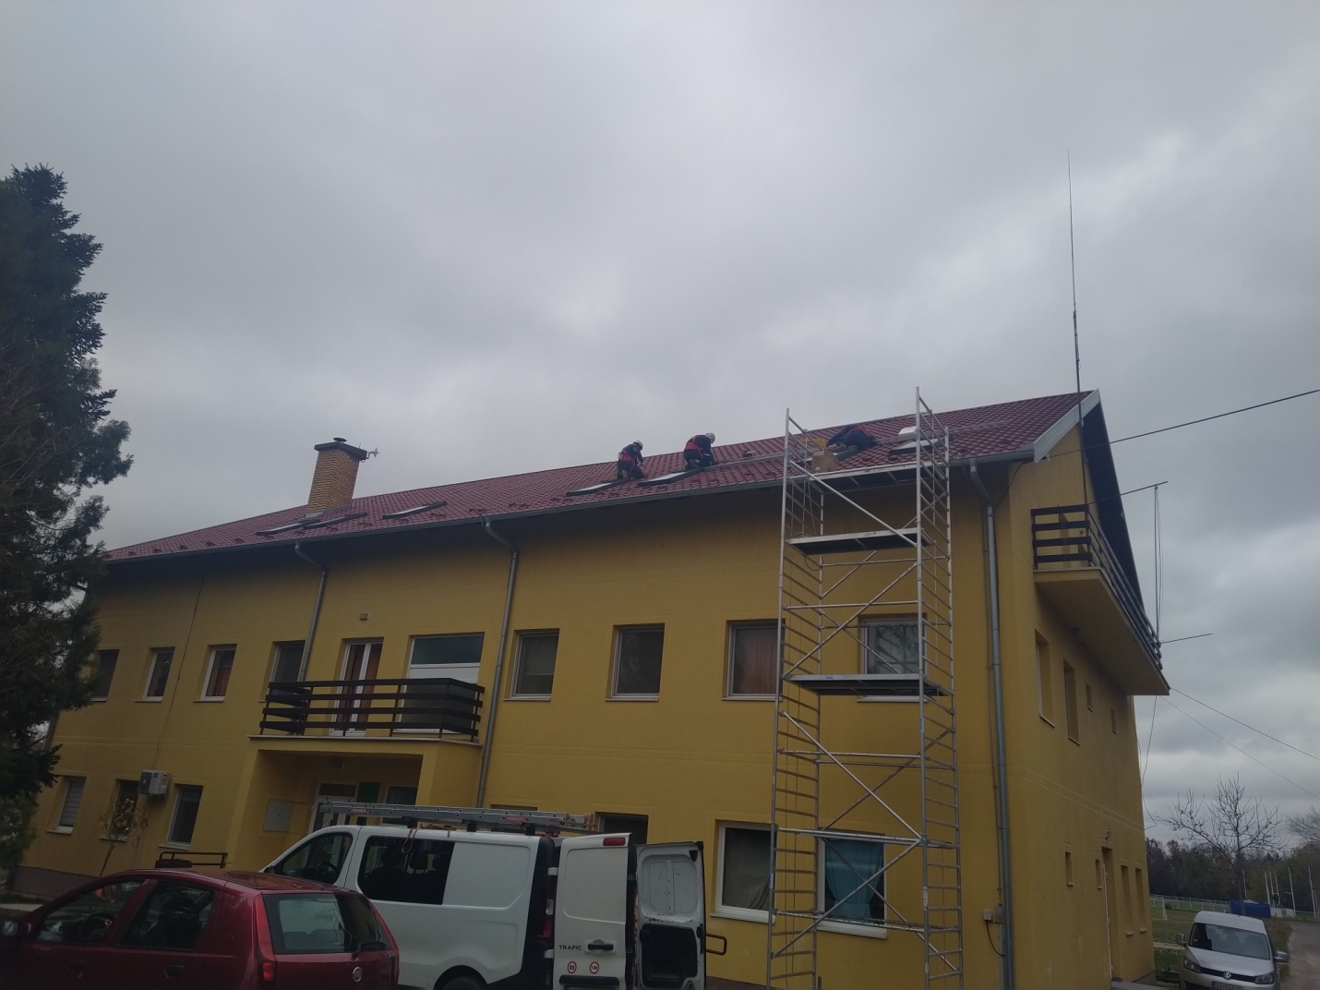

Г. ПРОМОВИСАЊЕ И РЕКЛАМИРАЊЕ

С обзиром на то да је израда модерног сајта као и систем за резервације доста олакшан, из досадашњег искуства, потребно је унапређивати и модернизовати наш сајт као и промовисање и рекламирање нашег предузећа на много вишем нивоу. Колико је потребна брза информисаност, видели смо најбоље ове године, када су због ситуације због корана висура, сва обавештења везано за рад безанског комплекса, највише посетиоци добијали путем „Facebook“ и самог сајта, који смо свакодневно одржавали и допуњавали.
Данас, све генерације користе интернет. Наш сајт www.adica.rs и „Facebook“ страница “Базени Адица Ада” садржи све потребне информације као што су цена, садржаји и услуге које пружамо. Такође рекламирање нашег објекта преноћишта Спорт на booking.com, донела је велики број нових корисника из иностранства, који овај сајт користе за резервацију смештаја. Како би задржали постојеће и прошрили понуду на нове кориснике модернизација интернет презентације је једна од битнијих планова за нaредну годину.

Маркетинг је један од најважнијих елемената готовог производа. Он је усређен на потрошаче и начин да се најбоље задовоље њихове жеље и потребе.
Оног момента када се наша туристичка понуда прошири, мислимо на изградњу велнес центра, наша понуда мора да се прошири по целој Србији и околини. Како би то постигли потребно је :
- учестовати на сајмовима у земљи и иностранству
- учестовати на семинарима
- рекламирање путем медија
- штампање информативног садржаја
- штампање флајера
- слањем наших понуда у електронском формату циљним туристима са садржајима које нудимо
- рекламирање на билбордима у већим градовима

Већина наших досадашњих гостију, који током летњих месеци долазе у Адицу су били из околним места и општина, већина њих је за базенски комплекс чула од пријатеља или родбине. Те посете су све биле једнодневне и профит од зараде се једино осетио током летњег периода, продајом улазница, пића и хране у базенском комплексу. Међутим, промовисањем наше понуде широм наше земље и иностранства подстичемо долазак туриста из даљине, који ће поред тога што ће користити наше услуге на базену, користити и смештајне објекте. Доласком све више посетилаца у нашу општину, потрено је као прво обезбедити лако проналажење наших објеката, како за смештај тако и самог базенског комплекса.

Током боравка гостију, наш циљ је да их упутимо и на остале наше услуге и производе како нашег предузећа “Адице” тако и у сарадњи са општином и остале садржаје наше општине Ада.

Д. ПЛАНИРАЊЕ ДОДАТНИХ СПОРТСКО РЕКРЕАТИВНИХ АКТИВНОСТИ ЗА ДЕЦУ МЛАЂЕГ ШКОЛСКОГ УЗРАСТА

Ј.П.Р ,,Адица“ поседује велике туристичке капацитете у области спорта и рекреације који се огледају у олимпијском и два мања базена, теренима за бич волеј, рукометном терену, фудбалском стадиону са помоћним тереном, балоном са вештачком травом, тениским теренима, обновљеном трим стазом са справама око ње,квалитетним смештајним капацитетима који у свом саставу имају пратећи садржај као што су теретана, учионице и наравно ресторан и велнес центар.
Имајући све претходно наведено у виду постаје јасно да смо способни да се озбиљно укључимо у трку да угостимо најбоље спортске екипе из разних спортова, да основцима приредимо незаборавну школицу у природи,средњошколцима екскурзије, а свим спортским удружењима и школама да понудимо фантастично место за организовање семинара.
У наредном периоду узимајући у обзир пословање у 2025. години, потребно је ставити већи значај промовисању и рекламирању наших услуга.
Исто тако у 2026 години школе пливања моћи ће да се организују у току целе године.
И у 2026 години план је да у Адицу дођу на припреме спортисти-екипе пионира за фудбал и рукомет



Ђ. УПРАВЉАЊЕ ОБЈЕКТОМ „WELLNESS“ ЦЕНТАР

Ј.П.Р „Адица“ Ада у 2026. години наставиће управљање објектом „Wellness“ центра. Са природним богатством којим располаже Ада, улагањем у изградњу овог објекта можемо пружти комплетну туристичку понуду посетиоцима наше општине. Са објектом оваквих карактеристика може се очекивати повећање квалитета пружених услуга, што ће довести и до повећања броја посетилаца. Објекат оваквих карактеристика ће са постојећим базенима, спортским теренима и смештајним објектима бити интересантан за шири круг људи, па се очекују гости како из земље тако и из иностранства. Ове промене ће свакако утицати и на остале сегменте у општини Ада, мисли се овде на угоститељство, трговину и слично.
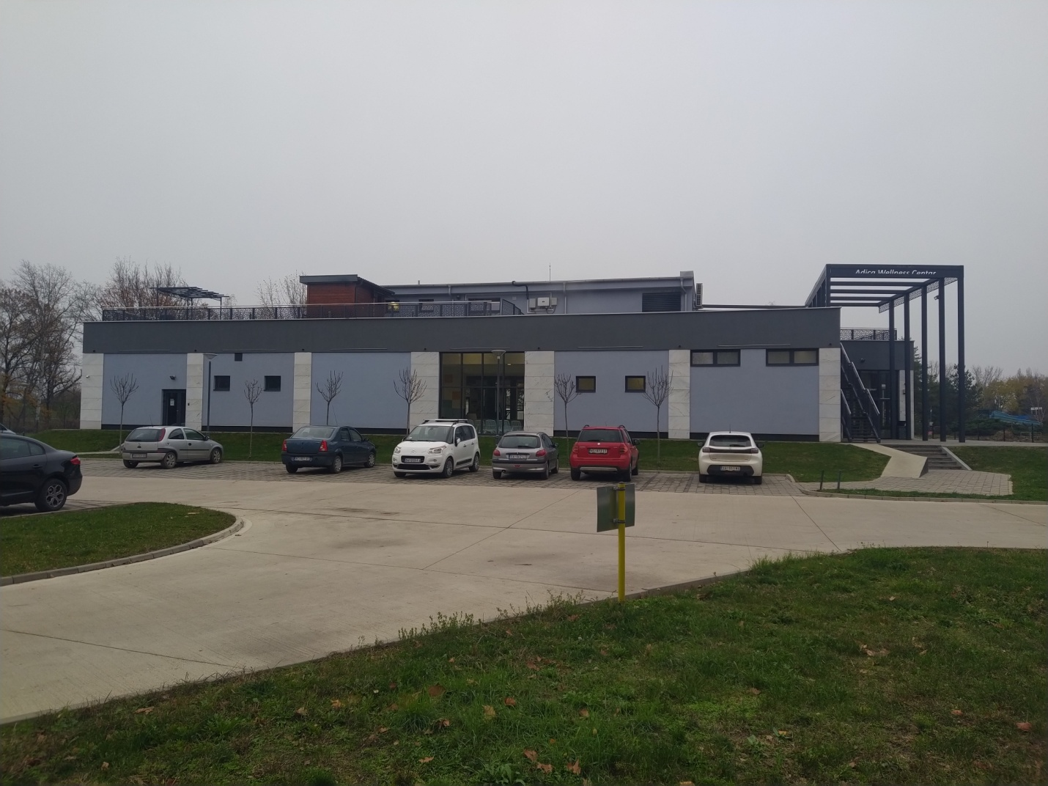

ПОСТАВЉАЊЕ ЗАШТИТНЕ ФОЛИЈЕ НА ОЛИМПИЈСКИ БАЗЕН И ДЕЧИЈИ БАЗЕН И ДОДАТНО ОПРЕМАЊЕ ВЕЛНЕС ЦЕНТРА
Овај план биће реализован у 2026 години до отварања отвореног базенског комплекса и то након успешног конкурисања Општине Ада код Секретаријата за привреду и туризам. Вредност инвестиције је око 29.400.000,00 динара.
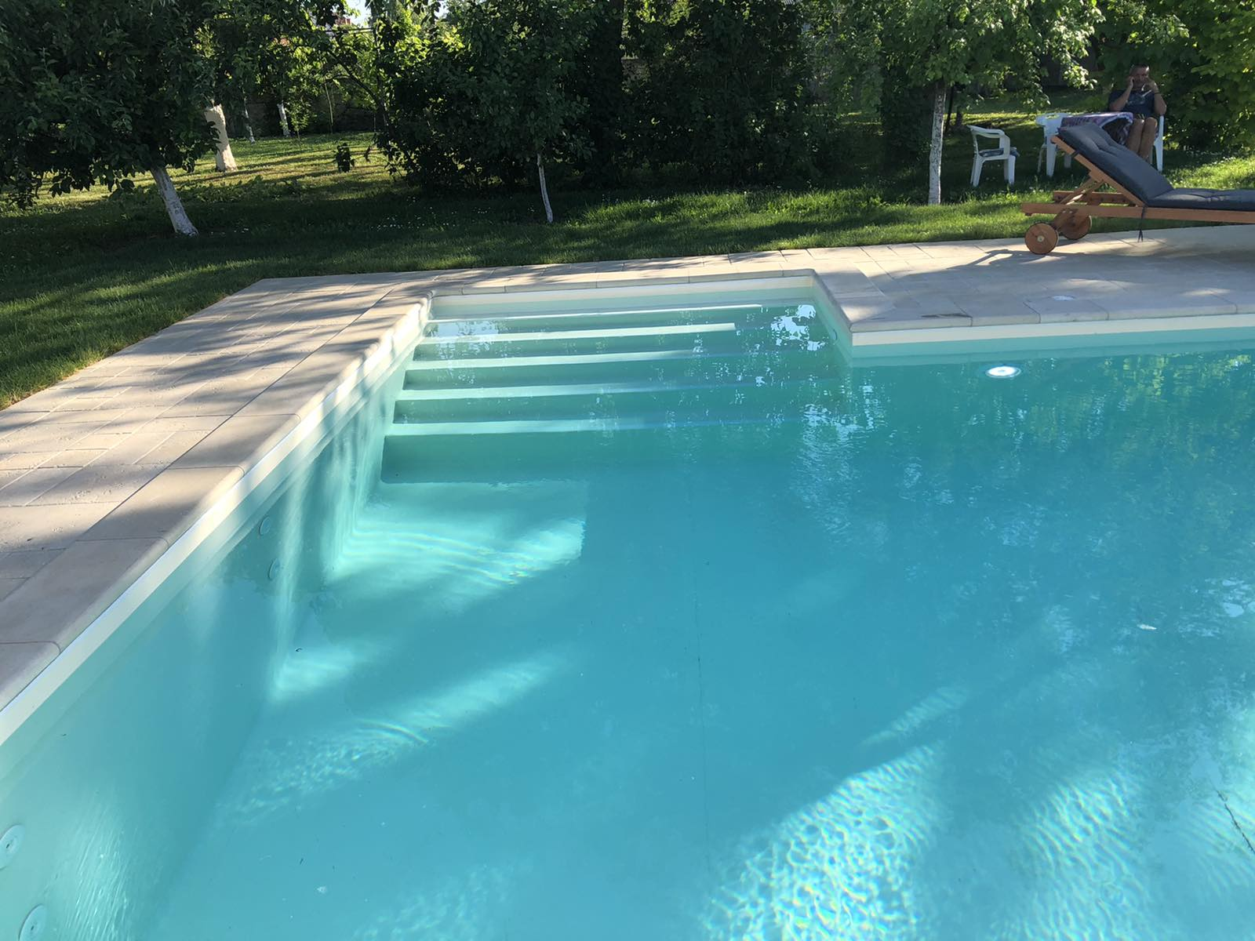

ПОСТАВЉАЊЕ ЕЛАСТИЧНЕ ФОЛИЈЕ НА БАЗЕН ПОД БАЛОНОМ (Пензионерски)
Реализацију ове инвестиције Јавно Предузеће планира финансирати путем конкурса код Министарства туризма и омладине у 2026 години.
У случају добијања финансијских средстава биће започета и реализација.
Вредност инвестиције је око 3.500.000,00 динара без ПДВ-а.

3.3 АНАЛИЗА ТРЖИШТА

Анализа тржишта је комплексан процес који може помоћи предузећу да се остваре позитивни резултати и успешно пословање. Садржај анализе конкретно зависи од делатности којом се бави предузеће. У нашем случају се предузеће труди да сваке године изврши анализу како би пословали успешно, у следећим областима:
- Анализа досадашњег пословања
- Анализа цена како улазница за базенски комплекс, тако цена смештаја и цена наших производа
- Анализа квалитета производа и услуга
- Анализа цене и квалитета производа и услуга конкуренције
- Прикупљање података о кретању цена сировина, материјала који су интересантни за наше предузеће
- Контактирање са купцима и добављачима
Наше предузеће се труди да сваке године састави програм пословања који се у великој мери ослања на податке и резултате предходних година, наравно усклађено увек са пословним и тржишним променама. Због тога је потребно да се пре почетка погловне године детаљно изврши анализа досадашњег пословања. То се не одности само на предходну годину, већ на предходнe пар године. Зато смо и сад пошли од састављања биланса успеха, биланса стања и токова готовине за 2026. годину. Подаци који се односе на приходе, расходе и резултате пословања се посматрају у неколико предходних година. Тако смо ове године, анализирали податке још од 2024. године.
На основу анализе наших и конкурентних цена смо ове године дошли до одлуке да се цене повећају у минималном износу и то у просеку од 18 %. Трудимо се да сваке године повећамо и ниво квалитета услуга, па се ослањајући на те промене, повећавају и цене улазница.
Као што знамо, наше предузеће руководи угоститељским објектима унутар базенског комплекса, па је због тога веома важно прикупљање података о ценама сировина и материјала интересантних за наше пословање. Набавку тих производа вршимо на основу предходно извршене анализе, којом се постиже ефикасније пословање, и то квалитетни производи уз приступачне цене.
Позитивна искуства из претходних година су довели до веома добрих пословних односа како са купцима тако и добављачима. Послујемо на начин што задржавамо наше старе задовољне клијенте односно купце и трудимо се да пружимо што квалитетније производе и услуге. Исто тако се трудимо да до што ширег тржишта дођемо, да нас упозна што више људи, да упознају нашу понуду и на тај начин дођемо до нових купаца, односно нових корисника наших услуга.

3.4 РИЗИЦИ У ПОСЛОВАЊУ-УПРАВЉАЊЕ РИЗИЦИМА

Јавно Предузеће идентификује, мери и процењује ризике којима је изложена у свом пословању иуправља тим ризицима.
Управљање ризицима усклађује се с величином и организационом структуром Ј.П.,обимом њене активности и врстама послова које се обавља.
Својим актима прописује стратегију и политике за управљање ризицима, стратегију
управљања капиталом, процедуре за идентификовање, мерење и процену ризика, као и управљање ризицима, у складу с прописима, стандардима и правилима струке.

-ИЗЛОЖЕНОСТ ЦЕНОВНОМ РИЗИКУ
Ценовни ризик у ЈПР „Адица“ Ада а и у свим привредним гранама огледа се у томе да се производ у нашем случају цена дневних и сезонских улазница мора да обезбеди следеће:
-покривање трошкова функционисања базенског комплекса (текуће одржавање, алат, опрема, плате радника итд.)
-покрива вредности нових инвестиција и тиме обезбеђује развој Ј.П.
Приликом одређивања-предлагања цена наших производа руководимо се првенствено тржишним условима. Наиме на формирану цену имају утицаја следећи економски фактори:
-промена цена опреме потребне за функционисање базенског комплекса
-инфлација
-конкуренција
Када све горе наведено узмемо у обзир можемо говорити о изложености Ј.П. ценовном ризику. Приликом састављања ценовника за 2019. годину трудили смо се да нашом проценом предложимо ценовник који ће омогућити да реализацијом истог обезбедимо континуирано пословање Јавног Предузећа, поред тога да постанемо привлачни за наше посетиоце што се тиче приступачних цена наших улазница.

-ИЗЛОЖЕНОСТ КРЕДИТНОМ РИЗИКУ
Кредитни ризик је ризик могућности настанка негативних ефеката на финансијски резултат икапитал Ј.П. услед неизвршавања обавеза према банци.
Делатност Јавног Предузећа „Адица“ Ада је јако специфична из разлога што се огледа у управљању базенским комплексом преко летњег периода у времену од 01.06-31.08 сваке године.
Планирање прихода Ј.П. због временских утицаја у сезони је јако отежано. Тешко је израчунати приход, пошто број посетилаца базенског комплекса зависи од временских прилика.
Изложеност кредитном ризику је квалификовано присутно због претходно наведених околности. Из тих разлога пословање Ј.П. избегава коришћење кредита.

-ИЗЛОЖЕНОСТ РИЗИКУ ЛИКВИДНОСТИ
Ризик ликвидности је могућност настанка негативних ефеката на финансијски резултат и капитал Ј.П. услед неспособности да испуни своје доспеле обавезе.
Изложеност ризику ликвидности у Ј.П. огледа се на могућност приступа готовини или претварању у готовину онда када је то потребно. Ликвидност Ј.П. је способност да се финансирају повећања у активи и подмирују обавезе када дођу на наплату.
У Ј.П. разликујемо.
-ликвидност појединог потраживања
-ликвидност активе
-ликвидност укупног пословања
Добром стратегијом пословања, као што је то била пракса и у претходним годинама успели смо остати ликвидни.
Због специфичне делатности (само преко лета) потребо је и даље пажљиво и обазриво планирати пословање, да би се ликвидност и даље одржала.

-ИЗЛОЖЕНОСТ РИЗИКУ НОВЧАНОГ ТОКА
Најпознатије мере новчаног тока:
Слободни новчани ток (FCF – freecashflow)
Новчани ток оперативног пословања (CFO – Cash From Operations)
Новчани ток поврата на инвестицију (CFROI – Cash Flow Return On Investment)
Новчана додана вриједност (CVA – CashValueAdded) – комбинована мера
Слободни новчани ток је износ новца које Јавно Предузеће може дистрибуирати свим улагачима. Како би вредновали предузеће морамо пронаћи новчани ток којег је оно способно континуирано продуковати кроз дужи временски период. Тиме се фокус ставља на генерирање новчаног тока из оперативног пословања.
Вредност предузећа је дисконтирана вредност будућих новчаних токова па се FCF мора предвиђати.
Предвиђање се најчешће ради проценом продаје или раста продаје у следећих 5 до 15 година.
За првих 5 година пожељно је направити предвиђене рачуне добити и губитка.
За остало раздобље довољно је проценити главне компоненте FCF-а.
Остале се ставке обично процењују користећи повјесне односе према продаји (удeо трошкова као једна од најбитнијих ставки)
Новчани ток ван хоризонта предвиђања рачуна се помоћу Трајне вредности:
Продаја (приходи)
– Трошкови
= EBIT
– Порези на EBIT
+ Повећање у одгођеним порезима и обавезама за порезе
= NOPLAT (оперативни профит)
+ Амортизација
– Повећање оперативног радног капитала
Повећање остале оперативне имовине (минус остале оперативне обвезе)
Улагање у земљиштеи опрему (CAPEH)
– Улагање у goodwill
= Слободни новчани ток (FCF)

3.5 АКТИВНОСТИ КОЈЕ ЈАВНО ПРЕДУЗЕЋЕ ПЛАНИРА ДА СПРОВЕДЕ У ЦИЉУ УНАПРЕЂЕЊА КОРПОРАТИВНОГ УПРАВЉАЊА

- више састанака надзорног одбора са изношењем конкретних предлога за унапређење рада и пословања Ј.П, - активно укључивање чланова надзорног одбора.
4. ПЛАНИРАНИ ИЗВОРИ ПРИХОДА И ПОЗИЦИЈЕ РАСХОДА ПО НАМЕНАМА (Прилог 3, прилог 3а, прилог 3б)

4.1 ДЕТАЉНО ОБРАЗЛОЖЕЊЕ ПРИХОДА И РАСХОДА У БИЛАНСИМА

У 2026. години смо у БИЛАНСУ УСПЕХА планирали укупне приходе и укупне расходе у истом износу него што је то планирано у 2025. години. Разлог тога је то, што се надамо лепом времену и добрим условима пословања, што ће довести до остварења повећаних прихода што подразумева и повећање расхода, издатака предузећа. Пракса показује, бар ових предходних пар година да се предузеће шири, делатност предузећа се прширује, Осим ових прихода предузеће остварује додатне приходе, по основу закупа. Да би остварили веће приходе, сматрамо да морамо пружити виши квалитет услуга и квалитетније производе, да би купци односно корисници наших услуга били задовољни. Планирани расходи који се односе на набавну вредност продате робе, остају на истом нивоу као планирани износ из предходне године. Планирамо повећање на позицијама свих трошкова у складу са повећањима цена на тржишту, као и повећања зарада у складу са Уредбом Владе Републике Србије која се односи на минималну цену рада за 2025 и 2026 годину односно Уредбом Владе о Смерницама за израду годишњег Програма пословања Јавних Предузећа за 2026. годину.

ПЛАНИРАНИ ПРИХОДИ ЗА 2026. ГОДИНУ

За 2026. годину планирамо остварити приход од услуге смештаја у оба објекта укупно 9.000.000,00 динара. Сматрамо да ће се захваљујући „Wellness“ центру доћи и до раста броја ноћења и повећања промета у смештајним објектима.

Планирани приходи у 2026 години од услуге угоститељства износи 6.000.000,00 динара.

Планирани приходи у 2026. години од продаје дневних и сезонских улазница у отворени базен износи 26.000.000,00 динара.

Планирани приход у 2026 години од продаје улазница у WELLNESS центар износи 42.900.000,00 динара.

Планирани приход у 2026 години од закупа простора и објеката унутар велнеса износи 2.000.000,00 динара.

Планирани приходи од закупа у отвореном базенском комплексу у 2026 години износи 1.000.000,00 динара

Укупан планирани приход у 2026 години износи 86.900.000,00 динара.

4.2 ЦЕНЕ

Цене улазница усклађене су са тржишним околностима и у 2026. години. И у 2026. години планирају се бенефиције код продаје улазница пензионерима и особама са пребивалиштем на територији Општине Ада, односно бесплатан улаз пензионерима сваког Понедељка.

Ценовник може да се примењује након добијања сагласности од оснивача (СО Ада) на основу Закона, Оснивачког акта и Статута Предузећа. Ј.П.Р.„Адица“ Ада бави се услугама одмора, рекреације и смештаја. Базенски комплекс Ј.П.Р „Адица“ Ада пружа услуге за одмор и рекреацију сезонског карактера у периоду јун-август. Објекти за смештај пружају услугу током целе године.
Објекат велнеса очекује госте током целе године. Цене услуга Ј.П. за рекреацију „Адица“ Ада планирају се у смислу Закона о јавним предузећима.
Ценовник наших услуга повећава се у просеку од 19% . Разлика у процентима повећања рефлектује се код улазница у велнес центар, где је ценовник израђен на тај начин што је дужи боравак по сату јефтинији него краћи боравак по сату. Тиме се жели постићи да наши гости дуже време бораве у објекту , пошто им се више исплати.
Образложење :
Укупни расходи пословања показују раст као што је цена струје, материјала резервних делова и посебно трошкови запослених који су повећани у задњих 3 месеца са 20% (у нашем случају ради се о повећању трошкова запослених у износу од 8 милиона динара ) те због наведених приморани смо да планирамо са већим ценама наших услуга и са друге стране да радимо на томе да привучемо још више посетилаца-корисника наших услуга.

Новина у ценовнику велнес центра је нова категорија „улазница за пливање“.
Новост представља и „АКЦИЈА“ код корисника велнес центар, да ћемо покренути новитет „купи две улазнице и уђите троје“ у Септембру и Октобру месецу 2026 године.

ЦЕНОВНИК РЕДОВНИХ УЛАЗНИЦА У ОТВОРЕНИ БАЗЕНСКИ КОМПЛЕКС
I | СЕЗОНСКЕ УЛАЗНИЦЕ
1 | ОДРАСЛИ |  |  |  | 13.200,00
2 | ПЕНЗИОНЕРЕ |  |  |  | 10.800,00
3 | ДЕЦА |  |  |  | 10.800.00
II | УЛАЗНИЦЕ ЗА 60 ДАНА (од дана издавања)
1 | ОДРАСЛИ |  |  |  | 11.050.00
2 | ПЕНЗИОНЕРЕ |  |  |  | 9.100,00
3 | ДЕЦА |  |  |  | 9.100,00
III | УЛАЗНИЦЕ ЗА 30 ДАНА (од дана издавања)
1 | ОДРАСЛИ |  |  |  | 6.700,00
2 | ПЕНЗИОНЕРЕ |  |  |  | 5.760,00
3 | ДЕЦА |  |  |  | 5.760,00
IV | УЛАЗНИЦЕ ЗА 15 ДАНА (од дана издавања)
1 | ОДРАСЛИ |  |  |  | 5.150,00
2 | ПЕНЗИОНЕРЕ |  |  |  | 4.450.00
3 | ДЕЦА |  |  |  | 4.450.00
IV/1 | УЛАЗНИЦА ЗА 15 УЛАЗАКА (од отварања до затварања сезоне Базенског Комплекса) |  |  |  | 7.200.00
V | УЛАЗНИЦЕ (један улаз један излаз)
1 | ОДРАСЛИ |  |  |  | 700
2 | ПЕНЗИОНЕРЕ |  |  |  | 500
3 | ДЕЦА |  |  |  | 500
VI | ТРАКЕ ЗА ВИШЕ УЛАЗ-ИЗЛАЗ |  |  |  | 150
VII | УЛАЗНИЦА ОД 17 - 20 САТИ |  |  |  | 400
VIII | УЛАЗНИЦА ЗА НОЋНО КУПАЊЕ |  |  |  | 500
IX | СЕЗОНСКЕ УЛАЗНИЦЕ ЗА ГРАЂАНЕ СА ПРЕБИВАЛИШТЕМ У ОПШТИНИ АДА ЗА СВЕ ДАНЕ У НЕДЕЉИ
1 | ОДРАСЛИ |  |  |  | 6.600,00
2 | ПЕНЗИОНЕРЕ |  |  |  | 5.800,00
3 | ДЕЦА |  |  |  | 5.800,00
X | УЛАЗНИЦЕ ЗА 60 ДАНА ЗА ГРАЂАНЕ СА ПРЕБИВАЛИШТЕМ У ОПШТИНИ АДА ЗА СВЕ ДАНЕ У НЕДЕЉИ (од дана издавања)
1 | ОДРАСЛИ |  |  |  | 4.800,00
2 | ПЕНЗИОНЕРЕ |  |  |  | 4.200.00
3 | ДЕЦА |  |  |  | 4.200.00
XI | СЕЗОНСКЕ УЛАЗНИЦЕ ЗА БЕСПЛАТАН УЛАЗАК У БАЗЕНСКИ КОМПЛЕКС СВАКОГ ПОНЕДЕЉКА ЗА ПЕНЗИОНЕРЕ СА ПРЕБИВАЛИШТЕМ У ОПШТИНИ АДА
XII | ЧУВАЊЕ ЛИЧНИХ СТВАРИ...............................................................................200,00
НАПОМЕНА: Пунолетна лица адресу пребивалишта треба да докажу валидном личном картом, а малолетна лица здравственом књижицом.
Деца: до 14 године живота (рођене 2012. године и касније)
Пензионери: са статусом пензионера (доказ: пензионерски чек и лична карта)
Бесплатно за децу рођене у 2022. године и касније
Бесплатно свим грађанима општине Ада на дан општине 02.07..

ЦЕНОВНИК СМЕШТАЈА У ПРЕНОЋИШТУ „СПОРТ“
ЈЕДНОКРЕВЕТНА СОБА | 2.400,00
ДВОКРЕВЕТНА СОБА | 3.900,00
ЈЕДНОКРЕВЕТНА СОБА СУПЕРИОР | 4.000,00
ДВОКРЕВЕТНА СОБА СУПЕРИОР | 5.300,00
ДВОКРЕВЕТНА СОБА СА ПОМОЋНИМ ЛЕЖАЈЕМ | 5.500,00
ДНЕВНИ БОРАВАК | 3.000,00
СТУДИО-по особи | 1.900,00
ЦЕНОВНИК СМЕШТАЈА У ХОСТЕЛ „ДОМ“
ЈЕДНОКРЕВЕТНА СОБА | 2.400,00
ДВОКРЕВЕТНА СОБА | 3.900,00
ТРОКРЕВЕТНА СОБА | 5.500,00
ЧЕТВОРОКРЕВЕТНА СОБА | 7.000,00
ДНЕВНИ БОРАВАК | 3.000,00
СТУДИО | 1.900,00
ЦЕНОВНИК СМЕШТАЈА ЗА ГРУПЕ ОД 30 ДО 50 ОСОБА У ОБЈЕКТУ ПРЕНОЋИШТЕ „СПОРТ“ И ХОСТЕЛ „ДОМ“
ЦЕНА ПО ОСОБИ ЗА ГРУПЕ ОД 30 ДО 50 ОСОБА | 1.600,00
ЦЕНОВНИК СМЕШТАЈА ЗА ОРГАНИЗОВАНЕ ГРУПЕ БЕЗ ПОСТЕЉИНЕ У ОБЈЕКТУ ХОСТЕЛ „ДОМ“ И ПРЕНОЋИШТЕ „СПОРТ“
ЦЕНА ПО ОСОБИ ПО ДАНУ | 1.400,00
ЦЕНОВНИК СМЕШТАЈА ЗА ГРУПЕ НА ДУЖИ ВРЕМЕНСИ ПЕРИОД У ОБЈЕКТУ ПРЕНОЋИШТЕ „СПОРТ“ И ХОСТЕЛ „ДОМ“ (више од 30 дана)
ЦЕНА ПО ОСОБИ ПО ДАНУ | 1.200,00
ЦЕНОВНИК СМЕШТАЈА У ПРЕНОЋИШТУ „СПОРТ“ ЗА РЕЗЕРВАЦИЈЕ ПРЕКО РЕЗЕРВАЦИОНИХ СИСТЕМА (БООКИНГА)
ЈЕДНОКРЕВЕТНА СОБА | 2.800,00
ДВОКРЕВЕТНА СОБА | 4.800,00
ЈЕДНОКРЕВЕТНА СОБА СУПЕРИОР | 4.700,00
ДВОКРЕВЕТНА СОБА СУПЕРИОР | 6.000,00
ДВОКРЕВЕТНА СОБА СА ПОМОЋНИМ ЛЕЖАЈЕМ | 6.000,00

Напомена: у цене смештаја урачунат је ПДВ али не обухвата боравишну таксу.
Боравишна такса је по особи 120,00 динара, за децу од 07-15 година је 50%, а деца испод 7 година су ослобођена плаћања боравишне таксе

 | ЦЕНОВНИК УЛАЗНИЦА У ОБЈЕКАТ “ADICA WELLNESS CENTAR“
 | УЛАЗНИЦА НА 2 САТА
 |  | одрасли |  | деца од 3-7 година
 | ПОНЕДЕЉАК – ПЕТАК | 620,00 |  | 310,00
 | СУБОТА - НЕДЕЉА | 750,00 |  | 370,00
 | СВАКО ПРЕКОРАЧЕЊЕ ВРЕМЕНА | 1.000,00 /започети сат
 | УЛАЗНИЦА НА 3 САТА
 |  | одрасли |  | деца од 3-7 година
 | ПОНЕДЕЉАК – ПЕТАК | 920,00 |  | 460,00
 | СУБОТА - НЕДЕЉА | 1100,00 |  | 550,00
 | СВАКО ПРЕКОРАЧЕЊЕ ВРЕМЕНА | 1.000,00 / започети сат
 | УЛАЗНИЦА НА 4 САТА
 |  | одрасли |  | деца од 3-7 година
 | ПОНЕДЕЉАК – ПЕТАК | 1190,00 |  | 590,00
 | СУБОТА - НЕДЕЉА | 1490,00 |  | 750,00
 | СВАКО ПРЕКОРАЧЕЊЕ ВРЕМЕНА | 1.000,00 /започети сат
 | УЛАЗНИЦЕ НА 6 САТИ
 |  | одрасли | деца од 3-7 година
 | ПОН – ПЕТ | 1.700,00 | 860,00
 | СУБ-НЕД | 2.150,00 | 1080,00
 | СВАКО ПРЕКОРАЧЕЊЕ | 1.000,00 /започети сат
 | ЦЕЛОДНЕВНА УЛАЗНИЦА
 |  | одрасли |  |  | деца од 3-7 година
 | ПОНЕДЕЉАК – ПЕТАК | 2.500,00 |  |  | 1.250,00
 | СУБОТА - НЕДЕЉА | 3.070,00 |  |  | 1.530,00
 | ЦЕЛОДНЕВНА УЛАЗНИЦА ЗА ГРАЂАНЕ ОПШТИНЕ АДА
 |  | одрасли |  | деца од 3-7 година
 | ПОНЕДЕЉАК – ПЕТАК | 1.680,00 |  | 840,00
 | СУБОТА - НЕДЕЉА | 2.100,00 |  | 1050,00
 | УЛАЗНИЦА ЗА ГРАЂАНЕ ОПШТИНЕ АДА- ВИКЕНД ОД 09h-12h
 |  | одрасли |  | деца од 3-7 година
 | СУБОТА - НЕДЕЉА | 240,00/сат |  | 120,00/сат
 | СВАКО ПРЕКОРАЧЕЊЕ ВРЕМЕНА | 1.000,00 / започети сат
 | УЛАЗНИЦА ЗА ПЕНЗИОНЕРЕ ОПШТИНЕ АДА ОД 09h-13h
 | ПОНЕДЕЉАК – ПЕТАК | 180,00 / сат
 | СВАКО ПРЕКОРАЧЕЊЕ ВРЕМЕНА | 1.000,00 /започети сат
 | ПОРОДИЧНЕ УЛАЗНИЦЕ
 | УЛАЗНИЦА НА 2 САТА
 | ПОН-ПЕТ | 1.870,00
 | СУБ-НЕД | 2.480,00
 | СВАКО ПРЕКОРАЧЕЊЕ ВРЕМЕНА | 1.000,00 /започети сат
 | УЛАЗНИЦА НА 3 САТА
 | ПОН-ПЕТ | 3.000,00
 | СУБ-НЕД | 3.920,00
 | СВАКО ПРЕКОРАЧЕЊЕ ВРЕМЕНА | 1.000,00 /започети сат
 | УЛАЗНИЦЕ НА 4 САТА
 | ПОН-ПЕТ | 4000,00
 | СУБ-НЕД | 5.300,00
 | СВАКО ПРЕКОРАЧЕЊЕ ВРЕМЕНА | 1.000,00 /започети сат
 |  | УЛАЗНИЦЕ НА 6 САТИ
 | ПОН-ПЕТ | 5.000,00
 | СУБ-НЕД | 6700,00
 | СВАКО ПРЕКОРАЧЕЊЕ | 1.000,00/сат
 | ЦЕЛОДНЕВНА УЛАЗНИЦА
 | ПОН-ПЕТ | 7.500,00
 | СУБ-НЕД | 9.380,00
 | УЛАНИЦЕ ЗА ГРУПЕ - 30 ЉУДИ И ВИШЕ
 | УЛАЗНИЦА НА 2 САТА
 | ПОН-ПЕТ | 550,00
 | СУБ-НЕД | 720,00
 | СВАКО ПРЕКОРАЧЕЊЕ ВРЕМЕНА | 1.000,00 /започети сат
 | УЛАЗНИЦА НА 3 САТА
 | ПОН-ПЕТ | 820,00
 | СУБ-НЕД | 1000,00
 | СВАКО ПРЕКОРАЧЕЊЕ ВРЕМЕНА | 1.000,00 /започети сат
 | УЛАЗНИЦА НА 4 САТА
 | ПОН-ПЕТ | 1040,00
 | СУБ-НЕД | 1.290,00
 | СВАКО ПРЕКОРАЧЕЊЕ ВРЕМЕНА | 1.000,00 /започети сат
 |  | УЛАЗНИЦЕ НА 6 САТИ
 | ПОН-ПЕТ | 1.370,00
 | СУБ-НЕД | 1.580,00
 | СВАКО ПРЕКОРАЧЕЊЕ | 1.000,00/сат
 | ЦЕЛОДНЕВНА УЛАЗНИЦА
 | ПОН-ПЕТ | 1.990,00
 | СУБ-НЕД | 2.440,00
 | ВИП УЛАЗНИЦА ЗА ГРУПЕ ДО 20 ОСОБА ОД 21h-00h
 | ПОНЕДЕЉАК – ЧЕТВРТАК | 7.500,00
 | ПЕТАК - НЕДЕЉА | 10.000,00
 |  | САУНА СЕАНСА
 | ПОН-ПЕТ | 600,00
 | СУБ-НЕД | 720,00
 | УЛАЗНИЦА ЗА ПЛИВАЊЕ од 18h до 19h
 | ПОНЕДЕЉАК-ПЕТАК 400,00
 | СУБОТА-НЕДЕЉА 500,00
 | ДЕПОЗИТ
 | КОРИШЋЕЊЕ ПЕШКИРА 1 КОМАД | 500,00
 | ДЕПОЗИТ ЗА ПЕШКИР И БАДЕ МАНТИЛ | 1.500,00 ИЛИ ЛИЧНИ ДОКУМЕНАТ
НАПОМЕНА:
За децу рођену у 2023. године и касније БЕСПЛАТАН УЛАЗ.
Пунолетна лица адресу пребивалишта треба да докажу валидном личном картом, а малолетна лица здравственом књижицом.
Пензионери: са статусом пензионера (доказ: пензионерски чек и лична карта).
У цене је уклучен ПДВ.

4.3 ДИНАМИКА ПРИХОДА ИЗ БУЏЕТА ОПШТИНЕ АДА-СУБВЕНЦИЈЕ И ОСТАЛИ ПРИХОДИ ИЗ БУЏЕТА (Прилог 6.)

Не планирају се приходи из буџета Општине Ада.

4.4 НАМЕНА КОРИШЋЕЊА СРЕДСТАВА ИЗ БУЏЕТА ОПШТИНЕ АДА
Не планирају се приходи из буџета Општине Ада.

5. ПЛАНИРАНИ НАЧИН РАСПОДЕЛЕ ДОБИТИ, ОДНОСНО ПЛАНИРАНИ НАЧИН ПОКРИЋА ГУБИТКА

Расподела процењене добити за 2026 годину
Планира се расподела добити на начин да се 10% од добити уплаћује Оснивачу.

Планира се да остварена добит за 2026. годинуу Јавном предузећу, делом (10%) уплаћује оснивачу-Општини Ада на основу Одлуке о расподели добити који се доноси од стране Надзорног одбора Ј.П., а преостали део остаје нераспоређен у Предузећу.
Добит јавног предузећа за рекреацију „Адица“ Ада планира се у 2026. години у износу од 126.000,00 динара у случају да не буде тешкоћа у пословању.
Коначну Одлуку о распоређивању добити доноси Надзорни одбор јавног предузећа уз сагласност оснивача.
У случају да јавно предузеће послује са губитком, губитак ће се покрити са оствареним нераспоређеним добитом из претходних година.

5.1 ПРИКАЗ УТРОШКА ДОБИТИ ЗА 2014, 2015, 2016, 2017, 2018 , 2019, 2020, 2021, 2022 , 2023 и 2024 ГОДИНУ

Добит која је остварена у Јавном Предузећу у било којој претходној години, остао је у Јавном Птредузећу као нераспоређен добит.
Нераспоређени добит моћи ће да се искористи за покривање евентуалних губитака у наредном периоду.

6. ПЛАН ЗАРАДА И ЗАПОШЉАВАЊА (Прилог бр. 7, 8, 9, 10, 11, 11а, и 12)

У прилозима можемо видети структуру и број запослених као и планиране трошкове запослених за 2026. годину.

7. КРЕДИТНА ЗАДУЖЕНОСТ (Прилог бр. 14)

Предузеће је у 2024 години за постављање соларних панела узео кредит у износу од 3.820.000,00 динара на 48 месеци отплате, чија отплата главнице почела од септембра 2025 године,

КОРИШЋЕЊЕ ДОЗВОЉЕНОГ МИНУСА
Планира се коришћење дозвољеног минуса у износу од 5.000.000,00 динара .

8. ПЛАНИРАНЕ ЈАВНЕ НАБАВКЕ (Прилог бр. 15)

У табели планиране набавке-добра је наведена набавка електричне енергије као и свих претходних година. Као што видимо планирани износ за електричну енергију у 2026. години укупно за целу годину и износи 5.000.000,00 динара без ПДВ-а. Тако смо у складу са искуствима из претходних година планирали износе за електричну енергију за одређени период са сразмерним растом, и то највећим у периоду лета када базенсхи комплекс функционише.
Покретање ове јавне набавке планира се у првом кварталу 2026 године

Слична је ситуација и код набавке производних услуга- (рад у угоститељским објектима у отвореном базенском комплексу), која износи 4.000.000,00 динара без ПДВ-а, и такође се највећи износ рачуна за летњи период, док је на почетку и на крају године планиран минималан износ за ту намену.
Покретање ове јавне набавке планира се у другом кварталу 2026 године

Планира се јавна набавка услуге Агенције за запошљавање за обављања послова у велнесу и то за послове рецепционара, чистачице и спасиоца на води у трајању од 12 месеци. За ове услуге планирају се финансијска средства од 27.000.000,00 динара без ПДВ-а.
Покретање ове јавне набавке планира се у првом кварталу 2026 године.

Планира се јавна набавка у другом кварталу 2026 године у случају успешног конкурисања код МТО за санацију Базена под балоном (пензионерски)-постављање еластичне фолије.
За реализацију ове инвестиције планира се 3.500.000,00 динара без ПДВ-а.
Покретање ове јавне набавке планира се у другом кварталу 2026 године

8.1. ПЛАНИРАНЕ НАБАВКЕ БЕЗ ОБЈАВЉИВАЊА ЈАВНОГ ПОЗИВА
- Административне и књиговођствене услуге
-Одржавање софтвера, рачунара и остале ИТ услуге
-Одржавање климатизационог система велнес центра

9. ПЛАН КАПИТАЛНИХ УЛАГАЊА И ИНВЕСТИЦИЈА (Прилог бр. 16)
У 2026 години ЈПР „Адица“ Ада не планира из сопствених средстава капиталне инвестиције.
У случају да преко конкурса буду добијена средства за постављање еластичне фолије на базен са балоном (пензионерски) у износу од 3,5 милиона динара, приступиће се реализацији ове инвестиције.

10. КРИТЕРИЈУМИ ЗА КОРИШЋЕЊЕ СРЕДСТАВА ЗА ПОСЕБНЕ НАМЕНЕ (Прилог бр. 17)

У прилогу бр. 17, табели која се односи на средства за посбне намене, предузеће планира износе на позицијама спортцке активности, репрезентација и реклама и попаганда.
Према одредбама Закона, полазећи од резултата пословања предузећа утврђени су критеријуми трошења средстава за помоћ, спортске активности, пропаганду и репрезентацију у 2026. години. Одлуку о трошењу средстава доноси директор предузећа у складу са Законом и Смерницама Владе Републике Србије.

10.1 ЈУБИЛАРНА НАГРАДА
У 2026 години планира се исплата јубиларне награде за једног запосленог у складу са Правилником о раду ЈПР „Адица“ Ада броја 202/2017 од 10.11.2017 године и то
За Анушић Бранка поводом јубиларних 10 година и то:139.472,20 динара у четвртом кварталу.
10.2 ОТПРЕМНИНА ПОВОДОМ ОДЛАСКА У ПЕНЗИЈУ
У 2026 години планира се исплата отпремнине поводом одласка у пензију за два наша запослена и то Векоњ Емилии и Феро Иштвану у висини од по 292.052,00 динара односно укупно 584.104,00 динара.

Програм пословања Ј.П.Р.„Адица“ Ада за 2026. годину израђен је у складу са Законом о јавним предузећима („Сл. Гласник РС“, број 15/2016 и 88/2019) и Уредбом о утврђивању елемената годишњег програма пословања за 2026. годину, односно трогодишњег програма пословања за период 2026-2028. године јавних предузећа и других облика организовања који обављају делатност од општег интереса („Сл. гласник РС“, бр.103/2025 од 21.11.2025 године).

Председник Надзорног одбора
Волфорд Атила с.р.

